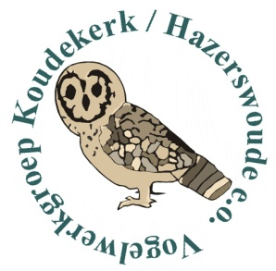

BROEDVOGELINVENTARISATIERAPPORT
SPOOKVERLAAT / KRUISKADE 2013

HAZERSWOUDE – GEMEENTE RIJNWOUDE

DEEL 1: TEKSTUEEL EN STATISTISCH,
DELEN 2, 3, 4 en 5: KAARTEN + AANVULLENDE INFORMATIE

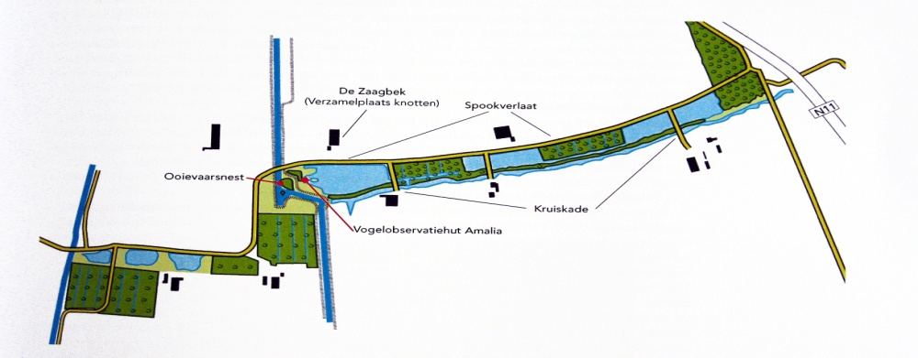
Bert van Eijk, oktober/december 2013
m.m.v. Sjon van Santen
Ingeborg Blommers - Bikker
Leo van Soldt
Geert-Jan van Beek Gerard Brouwers

Opgemaakt in opdracht van Staatsbosbeheer, regio West, Amsterdam,
sectie Westvoorden, Den Haag.
BMP-plot nr. 4716 SOVON Vogelonderzoek Nederland, Nijmegen.

Inhoudsoverzicht.

hoofdstuk 1: Algemene rondegegevens blz. 03
hoofdstuk 2: Werkwijze en algemene wetenswaardigheden blz. 04
hoofdstuk 3: Statistisch overzicht: aantallen broedparen/territoria periode 1995 t/m. 2013 blz. 05/06
hoofdstuk 4: Het broedseizoen 2013 onder de loep: enkele korte algemene beschouwingen. blz. 07
hoofdstuk 5: Het broedseizoen 2013 onder de loep: bespreking van soorten en soortengroepen blz. 08/11
hoofdstuk 6: Broedseizoen 2013: Soorten van de Nederlandse Rode Lijst 2004 en Europese Vogel Richtlijn 1979 blz. 12
hoofdstuk 7: Broedseizoen 2013: Afzonderlijke biotopen met bijbehorende vogels en seizoenstotaalscores blz. 13
hoofdstuk 8: Jaarlijkse “Special”: Nader bekeken – standvogels, zwerfvogels, lange- en korteafstandstrekkers blz. 14/24
hoofdstuk 9: Landschapsbeheer Staatsbosbeheer / Vogelwerkgroep K/H. e.o. in relatie tot de broedvogelstand blz. 25
hoofdstuk 10: Informatie aangaande het karteren blz. 26
hoofdstuk 11: Bronnen blz. 26
hoofdstuk 12: Slot blz. 26
hoofdstuk 13: Toegift : De Wilck (= Natura-2000-gebied, EVR-1979-gebied, ook weidevogelreservaat SBB) blz. 27
bijlage 1, 51x: soortkaarten 2013 (verkregen d.m.v. autoclustering systeem SOVON)
bijlage 2, 1x kaartenset (7 pagina’s) met totaaloverzicht territoria/broedparen in 4 habitatcategorieën + soorten 2013 van Ned. R. Lijst 2004/Eur. VRL 1979.
bijlage 3, 1x kaartenset (7 pagina’s), met territoria 2013 van standvogels, zwerfvogels, korte- en langeafstandstrekkers
bijlage 4 algemene verenigings- en gebiedsinformatie (1 pagina).
Jaarlijks wordt conform de in 1995 tussen Staatsbosbeheer en de Vogelwerkgroep
Koudekerk / Hazerswoude e.o. gemaakte afspraken een broedvogelinventarisatierapport
aangaande het natuurgebied Spookverlaat/Kruiskade te Hazerswoude door de
Vogelwerkgroep vervaardigd en ter hand gesteld aan Staatsbosbeheer, sectie Westvoorden,
te ’s-Gravenhage en/of het district West (Amsterdam).Sinds 2010 staat het gebied bij
SOVON Vogelonderzoek Nederland te boek als BMP-plot nr. 4716, met de gegevens vanaf 1995.
© Vogelwerkgroep Koudekerk/Hazerswoude e.o., Bert van Eijk.

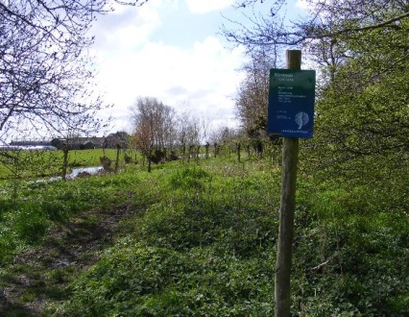 Instap Kruiskadegebied, Hazerswoude Land van Wijk en Wouden, waarin het VWG-werkgebied 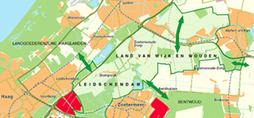

BROEDVOGELINVENTARISATIE SPOOKVERLAAT-KRUISKADE, HAZERSWOUDE, (1995/) 2013 …….. Bert van Eijk
[het BMP-onderzoeksgebied ligt in ATLASBLOK 31-41, SOVON-telgebied nummer 4716
Hoofdstuk 1: Algemene rondegegevens.
In de periode 12 maart t/m. 30 juli 2013 is de broedvogelbevolking van dit oudste kerngebied van onze verenigingsactiviteiten intussen alweer voor de negentiende achtereenvolgende keer geïnventariseerd.
Hiervoor werden uiteindelijk 14 bezoeken benut, waarvan 9 ’s ochtends, 3 in de avond (speciaal t.b.v. o.a. avondzangers), 1 specifiek gericht op boomvalkgezinnen in de vroege avond en 1 ’s avonds/’s nachts vlak voor en verder na zonsondergang. Verder werden er drie bezoeken om diverse redenen afgelast, zonder dat dit de eindresultaten denkelijk heeft beïnvloed.
Hieronder volgt een overzicht van de achtereenvolgende data met startpunt, looprichting, enz., de weerkundige gegevens op een rijtje, het aantal vrijwilligers dat meewerkte en tot slot het aantal waargenomen vogelsoorten in, boven en naast het gebied per ronde.
rondenr. | dag en datum | start- en eindtijd | startpunt en eerste looprichting | temperatuur ⁰C start/ einde | algemene omstandigheden | helderheid | wind | aantal. vrijw. | aant. waargenomen soorten in/om//boven werkgebied + bijz.
01 | Di. 12-03 | 08.30/12.00 | Amaliahut,eerst westwaarts | -2/0 | koud + guur, gevoelstemperatuur start ± -10˚C | half→licht bewolkt | NO5 | 4 | 47
02 | Ma.25-03 | 19.45/----- | Oostvaart→ N11 | ----- | te lang winters weer, ronde afgelast | ----- | ----- | -- | afgelast, zie kolom “alg. omst.”
03 | Di. 02-04 | 08.30/12.15 | Oostvaart → N11 | 0/8 | goed: rustig en helder; redelijk veel wind | onbewolkt | NO 4/5 | 5 | 57
04 | Ma. 15-04 | 20.45/22.15 | N11 → Oostvaart | 8/5 | goed: rustig en helder | onbewolkt | WNW2 | 4 | 25
05 | Di. 16-04 | 08.00/13.30 | N11 → Oostvaart | 9/14 | droog en grijs | bewolkt | ZW3→5 | 3 | 52
06 | Vrij. 26-04 | 08.0013.00 | Amaliahut, eerst westw. | 9/7 | kil, grijs,rustig | geh. → zw.bew.; regen na 10.30 u. | N-4 | 3 | 56
07 | Di. 07-05 | 21.15/23.30 | Amaliahut, eerst oostw. | 17/15 | rustig | geheel en dun.bew. | O-2 | 2 | 24
08 | Di. 14--05 | 07.30-14.15 | Oostvaart →N11 | 8/12 | rustig | half/zw.bewolkt | ZW-2/4 | 3 | 60
09 | Di. 28-05 | 07.00/13.30 | N11 → Oostvaart | 11/22 | rustig, goed | onbewolkt | O-3/4 | 4 | 59
10 | Di. 11-06 | 07.00/13.00 | Amaliahut, eerst westw. | 11/20 | rustig en grijs | zw./half bewolkt | ZO-2 | 4 | 62
11 | Do. 13-06 | 22.00/23.30 | Amnaliahut, eerst westw. | 14/13 | veel hinderlijk bladerwindruis in de bosjes | half bewolkt | ZW 5 | 4 | 14 (vrijwel geheel donker)
12 | Di. 25-06 | 07.00/12.00 | Oostvaart → N11 | 12/18 | aangenaam | prima | NW-3 | 4 | niet geteld
13 | Do. 04-07 | 22.00/23.50 | N11 → Oostvaart | 17/16 | rustig | half bewolkt | WZW-3 | 3 | 19
14 | Ma. 15-07 | 07.00/13030 | N11 → Oostvaart | 15/26 | rustig | licht bew →onbew. | N-2 | 3 | 53
15 | Do. 18-07 | 21.45-/----- | Oostvaart → N11 | -------- | ------------------------- | --------------- | -------- | --- | afgelast wegens “overbodigheid”
16 | Di. 30-07 | 19.00/20.00 | Oostvaart → N11 | 18/17 | vrij rustig | geh. dun bewolkt | ZW-5 | 3 | 18
17 | Di. 20-08 | 19.00/----- | N11 → Oostvaart | -------- | ------------------------- | --------------- | -------- | --- | afgelast wegens algehele absentie Boomvalk tijdens BVI-periode
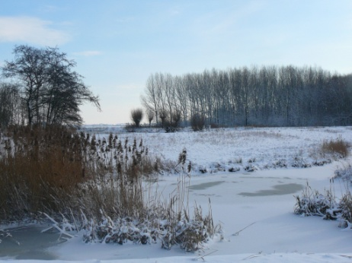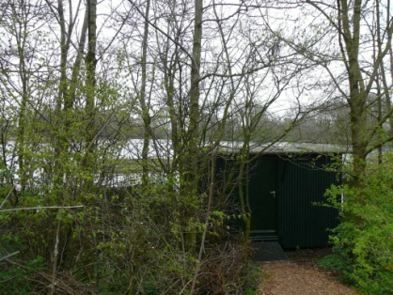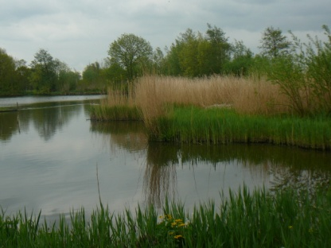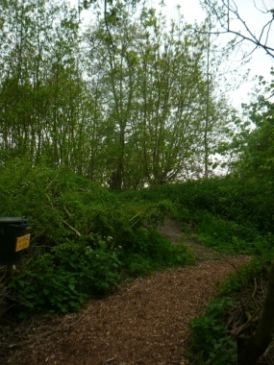
koude start broedvogelinventarisatieseizoen eindelijk begint het voorjaar …….. de voorzomer komt eraan! hoogzomer: broedvogel-toptijd
Bij het evalueren van het broedseizoen 2012 werd een aantal afspraken gemaakt, die in de werkwijze van 2013 zijn nagevolgd. Zo is er in de ronden-dataplanning meer rekening te gehouden met de begin- en slotdata van de officiële geldige waarnemingen aangaande zoveel mogelijk soorten. Het wat later beginnen met de eerste ronde m.b.t. zowel de stand-dagvogels als de nachtvogels is sinds 2012 goed bevallen en daarom in 2013 gecontinueerd. Aangaande de avond- en nachtrondes is m.b.t. de starttijd meer relatie gelegd met het tijdstip van zonsondergang met betrekking tot enerzijds de nachtvogels en anderzijds de schemervogels die zich relatief kort voor en kort na zonsondergang laten zien en vooral horen. Helaas bleek er met name aangaande enkele late-avond- en nachtrondes gezamenlijke rationele benadering nodig om te beslissen of het zinvol was om deze door te laten gaan. Met als resultaat: wegkruisen ……. Het zij zo, er zou hoogstwaarschijnlijk niets meer aan het totaalplaatje zijn toegevoegd!
Hoofdstuk 2: Werkwijze en algemene wetenswaardigheden:

Veldwerk dagrondes:
Bert van Eijk (teamleider, coördinator VWG-BVI en SOVON-contactpersoon), Sjon van Santen (plv. teamleider), Ingeborg Blommers, Leo van Soldt, Geert-Jan van Beek.
Veldwerk avond- en nachtrondes: als hiervoor, aangevuld met “nachtwerkspecialist” Gerard Brouwers.
Overzetten gegevens rondekaarten naar SOVON-autoclustersysteem: Sjon van Santen, Ingeborg Blommers en Bert van Eijk.
Definitieve interpretaties: Bert van Eijk, in overleg met Sjon van Santen en Ingeborg Blommers.
Eventuele gegevens nestkastenbeheer: Cor Kes en Siem van der Haas.
Tekstueel verslag, bijlagen 2, 3 + 4 en foto’s: © Bert van Eijk; bijlage 1: Sovon Vogelonderzoek Nederland (autoclustersysteem).
Geografie, gegevensverkrijging, nieuws in hoofdzaken:
Langs de weg gelegen weilanden / boerenerven maken geen deel uit van het echte inventarisatiewerk, behalve wanneer een in het gebied vastgesteld territorium gedeeltelijk in het onderzoeksgebied ligt. Boerenzwaluw en Huiszwaluw vallen daarom buiten dit kader.
Dit seizoen werd een nieuwe broedvogelsoort aan de totaallijst toegevoegd, namelijk de Patrijs, het totale aantal staat nu op 74.
Eventuele presentie van de Kerkuil is (soms ter plekke) nagetrokken bij aanwonende agrariërs, maar helaas weer (= nog steeds) zonder uitsluitend positief resultaat .
De oostgrens ligt bij het bosje vlakbij het tankstation aan de N11 (ringweg Alphen), de Oostvaart vormt de westgrens. Over de weg gemeten is de afstand van west naar oost bijna 3 km, maar gemiddeld is het gebied vanaf de rijweg niet diep. In totaal wordt ongeveer 25 ha geïnventariseerd. Dit gebeurt door in afzonderlijke kleine tussenrondes om het gebied heen te lopen, insteken tussen de plasjes te maken en waar nodig de bosjes behoedzaam en weldoordacht te doorkruisen. Verder wordt telkens vanaf een ander startpunt gewerkt of vanuit eenzelfde startplek andersom gelopen. Op deze manier wordt zoveel mogelijk vermeden dat er vroeg of laat zingende soorten wellicht worden gemist.
Als werkrichtlijnen worden de SOVON-BMP-regels van 2011 gehanteerd, deze Handleiding gaat behalve van de basisbegrippen “territorium” en “broedpaar” ook uit van broedzekerheidscriteria. Vanaf het broedseizoen 2011 wordt via SOVON worden gewerkt met behulp autoclustering via digitale invoer van de rondegegevens. Dit betekent dat het bureauwerk thuis m.b.t. het clusteren van de rondegegevens tot het definitief vormen van territoria meteen digitaal wordt gedaan in plaats van het zelf berekenen van de geldige uitkomsten . Bij de holenbroeders wordt de eventuele door de nestkastenbeheerders verstrekte controle-informatie zo nodig en zo mogelijk aanvullend in de rapportage en kartering ingebracht.
De gegevens worden via FILE-distributie verstrekt aan de eigenaar/beheerder van het gebied Staatsbosbeheer (in ons geval de sectie Den Haag, sinds het broedseizoen 2011 via het SBB-regiokantoor in Amsterdam) en nader uitgebreid verklaard door middel van een CD met aanvullende informatie naast de zojuist genoemde file. Het streven is gericht op zoveel mogelijk complete en uitgebreide gegevens.
Sinds 2008 wordt ook via een “special” de aandacht gevestigd op een van de groepen habitatgebruikers (2008: bosvogels, 2009: moeras- en ruigtevogels, 2010: vogels van het open water; 2011: vogels van de Nederlandse Rode lijst en 2012 roofvogels en uilen).
In dit verslag 2013 wordt speciale aandacht besteed aan de broedvogelpresentie van standvogels, zwerfvogels, korte- en langeafstandstrekkers.
Ook worden (soms) beheerskeuzemogelijkheden en –tips aangereikt om bepaalde soorten of soortengroepen meer vestiging- en verblijfmogelijkheden te geven.
Vanaf 2006 zijn zowel het tekstuele verslag als de eindkartering digitaal opgesteld. Dit maakt het mogelijk de hele rapportage op cd op te slaan en op deze manier te distribueren en bewaren.
Behalve SBB krijgt ook SOVON de verslaglegging op een CD. Natuurlijk bewaart ook onze eigen VWG het (digitale) rapport, zowel in het archief als in de bibliotheek voor uitlening.
Daarnaast wordt de jaarlijkse informatie (desgewenst) gebruikt voor bijzondere projecten zoals bijv. de eind 2002 verschenen Nederlandse Broedvogelatlas 1998-2000, de toekomstige Vogelatlas van Nederland 2012-2015 en het eens in de ongeveer tien jaar op te maken speciale uitgebreide broedvogelinventarisatierapport voor Staatbosbeheer. Dit laatste vervaardigden we op verzoek van SBB in 2006 over de periode 1995/2006en aangevuld met gegevens aangaande het tijdvak 1980/2006, waarna het eind maart 2007 in druk verscheen. Voorts vindt gebruik van de gegevens plaats bij planning en werkzaamheden van ons eigen landschapsbeheer. Ook worden deze benut bij overleg en/of inspraak met de overheid en andere instanties bij bijvoorbeeld procedures m.b.t. planologische besluitvorming, infrastructurele werken, water- en energiebeheer, enzovoort. Intussen is het Spookverlaat-Kruiskadegebied met terugwerkende kracht vanaf 1995 bij SOVON ingebracht als BMP-plot.
Eerdere door de vereniging verzamelde tel- en inventarisatieresultaten hebben mede geleid tot de status van het gebied “De Wilck” als Natura-2000-gebied en bij de gemeente Leiderdorp tot het hanteren van aangaande het park “De Houtkamp” ingebrachte broedvogel- en presentiegegevens bij overwegingen aangaande de inrichting van bijvoorbeeld bestemmingsplannen en andere projecten/plannen. Verder is de benutting van windenergie in relatie tot de vogelstand beïnvloed door vogeltellingen en ervaringen/acties van onze vereniging. Tot slot worden meer opmerkelijke waarnemingen periodiek gepubliceerd in “De Braakbal”-rubriek “Veldwaarnemingen” en van daaruit in het archief opgenomen.
Hoofdstuk 3: STATISTIEK. (situatie uitgewerkt zonder eventueel gewenste bijtelling van nog niet ontvangen uitkomsten van de nestkastencontrole)
aantallen territoria / broedparen over de periode 1995 tot en met 2013
Soortnaam ’95 ’96 ’97 ’98 ’99 ’00 ’01 ’02 ’03 ’04 ’05 ’06 ’07 ’08 ’09 ‘10 ’11 ’12 ‘13 =======================================================================================================================================================
01. Fuut 2 5 5 7 9 7 7 8 7 10 9 10 8 11 6 9 5 6 6
02. Blauwe Reiger 0 0 0 0 0 0 0 0 0 0 0 1 0 0 0 0 0 0 0
03. Ooievaar 1 1 1 1 1 1 1 1 1 1 1 1 1 1 1 1 1 1 1
04. Knobbelzwaan 2 4 5 3 3 2 3 5 6 5 6 5 8 6 6 5 8 7 6
05. Grauwe Gans 0 0 0 0 0 0 0 0 0 0 1 3 2 3 3 4 8 11 9
06. Kolgans 0 0 0 0 0 0` 0 0 0 0 0 0 0 1 0 0 0 0 0
07. Soepgans 0 0 0 1 0 1 2 0 1 2 1 1 2 3 2 1 1 3 1
08. Canadese Gans 0 0 0 1 1 1 1 3 1 1 2 4 4 4 4 4 2 3 3
09. Brandgans 0 0 0 0 0 0 0 1 1 0 1 1 1 1 4 0 1 0 0
10. Nijlgans 1 1 1 3 2 1 1 2 2 3 3 2 3 5 4 6 4 4 4
11. Bergeend 0 0 0 0 0 0 0 0 0 0 0 0 0 1 1 1 0 1 0
12. Wilde Eend + + + 42 46 67 73 61 65 70 90 79 79 109 81 70 55 65 63
13. Soepeend ? ? ? ? ? 6 4 9 8 10 7 8 9 14 11 6 10 8 4
14. Smient 0 0 0 0 0 0 0 1 0 0 0 0 0 0 0 0 0 0 0
15. Slobeend * 1 0 0 1 0 0 0 0 0 0 0 0 0 0 0 0 1 0 0
16. Krakeend 0 0 0 0 0 0 0 0 0 0 0 0 0 0 0 0 1 8 8
17. Kuifeend 0 0 0 0 2 0 0 0 0 0 0 0 0 3 0 1 4 6 13
18. Buizerd 0 0 0 0 1 1 2 2 2 3 3 4 2 2 3 3 2 2 3
19. Sperwer 0 0 0 0 1 2 2 2 2 4 4 2 3 3 2 1 0 2 1
20. Havik 0 0 0 0 0 0 0 0 0 0 0 0 0 1 1 1 1 1 1
21. Torenvalk 2 2 1 2 2 1 2 1 2 1 2 0 0 1 0 0 0 0 0
22. Boomvalk * 2 0 1 0 1 1 1 1 1 1 0 1 1 0 0 0 0 0 0
23. Fazant (hanen/hennen+j.) 4 8 10 15 11 13 9 6 7 8 8 8 9 6 5 7 3 5 6
24. Patrijs * 0 0 0 0 0 0 0 0 0 0 0 0 0 0 0 0 0 0 1
25. Huishoen 0 0 0 0 0 0 0 0 2 1 1 0 0 0 0 0 1 1 0
26. Waterral 0 0 0 0 0 2 1 1 2 1 0 0 1 0 0 0 0 0 0
27. Waterhoen 8 12 14 8 13 14 12 10 9 12 15 19 19 9 8 7 8 8 5
28. Meerkoet 21 22 28 25 24 26 27 28 36 38 41 51 48 44 42 47 36 26 29
29. Scholekster 0 1 0 0 0 0 0 0 0 0 1 0 0 1 0 1 1 1 1
30. Houtduif 21 23 26 29 30 26 23 20 24 18 22 19 21 13 17 9 9 15 17
31. Holenduif 6 6 7 10 6 6 8 4 3 8 8 7 7 4 6 5 5 4 3
32. Turkse Tortel 0 1 1 2 1 2 1 0 0 0 0 0 0 0 0 0 1 0 0
33. Halsbandparkiet 0 0 0 0 0 0 0 0 0 0 0 0 0 0 0 0 0 1 0
34. Koekoek * 1 1 1 2 2 2 1 1 1 3 1 3 1 1 1 1 1 1 0
35. Ransuil * 0 1 2 2 2 4 4 4 4 5 4 3 4 1 2 2 0 1 1
36. IJsvogel 0 0 0 0 0 0 0 0 0 0 0 0 1 1 1 0 0 0 0
37. Grote Bonte Specht 0 0 2 0 0 1 2 2 4 4 5 4 4 2 3 4 3 4 5
38. Groene Specht * 0 0 0 0 0 0 1 0 0 0 0 0 0 0 0 0 1 0 0
39. Witte Kwikstaart 1 1 0 0 0 0 0 0 0 0 0 0 0 1 1 2 2 1 1
40.Winterkoning 19 9 8 23 25 24 25 26 23 23 33 26 39 32 30 19 25 27 26
41. Heggenmus 1 1 2 5 3 5 5 8 7 7 12 9 8 6 9 10 8 7 8
42. Blauwborst # 0 0 0 0 0 0 0 0 0 0 1 0 0 1 1 1 1 0 0
43. Roodborst 0 0 0 0 0 2 0 0 1 0 2 3 4 5 8 3 0 1 0
44. Nachtegaal * 0 0 1 0 0 0 0 0 0 0 0 0 0 0 0 0 0 0 0
45. Zanglijster 0 1 0 0 1 4 1 0 0 0 1 1 3 2 5 2 2 1 3
46. Merel 19 14 12 18 17 19 16 25 24 25 26 24 30 22 17 18 21 24 21
47. Rietzanger 1 2 1 1 2 2 0 2 1 2 1 1 0 0 1 3 7 5 4
48. Bosrietzanger 9 7 4 4 4 4 6 5 2 3 5 10 6 9 6 5 4 3 2
49. Kleine Karekiet 14 23 18 22 24 26 20 22 22 24 24 31 26 23 27 23 31 24 24
50. Grote Karekiet * # 0 0 0 0 0 0 0 0 0 0 1 0 0 0 0 0 0 0 0
51. Spotvogel * 8 1 5 2 0 0 1 2 2 2 2 5 3 6 8 3 11 5 9
52. Braamsluiper 0 0 0 0 0 0 0 1 0 0 0 0 0 0 0 0 0 0 0
53. Grasmus 1 0 2 3 5 6 4 5 4 0 2 2 2 0 2 1 3 0 1
54. Tuinfluiter 18 11 15 17 10 10 6 14 18 19 16 11 9 13 21 17 11 11 11
55. Zwartkop 5 0 7 2 5 7 9 10 13 18 14 18 20 17 18 18 20 22 22
56. Tjiftjaf 5 4 12 8 10 10 13 12 14 14 11 10 22 14 14 16 20 22 20
57. Fitis 15 16 9 11 11 12 14 12 11 5 7 10 9 4 8 4 8 4 10 58. Grauwe Vliegenvanger * 0 0 0 0 0 0 0 0 0 0 0 0 0 0 0 0 1 2 1
59. Staartmees 0 0 0 0 0 0 0 3 3 2 3 3 2 1 3 2 2 4 2
60. Koolmees 6 9 10 11 6 9 11 15 12 11 16 16 15 11 18 16 13 16 12
61. Pimpelmees 2 3 2 4 5 4 6 10 7 8 9 12 12 12 13 11 8 9 9
62. Matkop * 0 0 0 0 0 0 0 0 1 1 2 2 1 1 0 0 0 0 0
63. Boomkruiper 0 0 0 0 0 0 1 0 0 1 3 0 0 1 4 3 2 1 4
64. Gaai 3 4 4 9 6 4 7 4 7 5 8 8 7 5 3 7 4 6 3
65. Ekster 5 8 9 7 8 9 11 9 7 9 11 10 7 6 4 5 5 6 4
66. Zwarte Kraai 8 6 9 7 9 11 12 12 14 12 18 14 14 13 14 13 12 15 9
67. Spreeuw 1 1 1 1 1 0 1 0 0 0 0 0 0 0 0 0 0 0 0
68. Wielewaal * 0 1 0 0 0 0 0 0 0 0 0 1 0 0 0 0 0 0 0
69. Ringmus * 9 10 10 9 5 2 3 3 3 2 1 2 2 2 1 0 0 0 1
70. Vink 3 6 9 5 7 8 4 5 9 7 14 16 22 16 15 20 21 20 19
71. Groenling 2 0 1 0 1 0 0 0 0 0 0 2 4 0 0 1 2 1 1
72. Putter 0 0 1 0 0 0 1 0 1 1 0 1 0 0 0 2 0 2 2
73. Kneu * 1 0 0 0 0 0 0 0 0 0 0 1 0 0 0 0 0 0 0
74. Rietgors 5 6 8 8 6 6 7 6 5 8 6 6 5 4 5 6 6 7 6
Totalisering ’95 ’96 ’97 ’98 ’99 ’00 ’01 ’02 ’03 ’04 ’05 ’06 ’07 ’08 ’09 ‘10 ’11 ’12 ‘13

TOTAAL TERR./BP/jr. 243 241 270 332 329 371 372 384 402 418 487 494 510 478 470 427 425 441 426

TOTAAL SOORTEN/jr. 39 37 41 37 42 43 46 44 48 45 50 51 47 52 49 50 52 52 50

lijsttot.aant.broedv.srt. ‘95/’13 39 44 48 49 52 54 55 60 62 62 65 66 67 70 70 70 72 73 74

totaal VRL-srten‘95/’13/jr. 0 0 0 0 0 0 0 0 0 0 2 0 0 1 1 1 1 0 0

idem RL-’04-srtn’95/’13/jr. 6 5 6 5 4 4 6 5 6 6 6 8 6 6 5 4 5 4 5

aantal niet-zangvogelterritoria 175 195 191
aantal zangvogelterritoria 250 246 235
aantal niet-zangvogelsoorten 26 26 23
aantal zangvogelsoorten 26 26 27
*in de tabel = Nederlandse Rode Lijst 2004 –soort # in de tabel = soort opgenomen in Europese Vogelrichtlijn 1979
Het bovenstaande kan mogelijk achteraf nog worden gewijzigd, omdat eventuele aanvullende gegevens via het nestkastenbeheer (soms nog) niet zijn ontvangen. Het is overigens niet waarschijnlijk dat dit tot opmerkelijke aanpassingen zal c.q. zou kunnen leiden.
Hoofdstuk 4: Het broedseizoen 2013 onder de loep: enkele korte algemene beschouwingen.
Een gewone ochtendronde ronde duurt – afhankelijk van de vogelpopulatiegrootte, de weersomstandigheden, het kennisniveau van de vrijwilligers en het kalendertijdstip – ongeveer 4 tot 6 uur en je komt dan in, maar ook boven en naast het gebied van alles aan vogelsoorten en vogelaantallen tegen.
In de ongeveer vijf maanden durende periode maart/juli spotten we in totaal binnen, boven en rondom het onderzoeksgebied 91 vogelsoorten (incl. “soep”-soorten en exoten). Dit zijn er 7 minder dan het record van 2007, dat op 98 staat, m.a.w.: wellicht toch een tikkeltje aan de “dunne” kant ……
Het afgelopen seizoen waren de meest vermeldenswaardig soortwaarnemingen (wat natuurlijk altijd een subjectieve opsomming is): bruine kiekendief, grasmus, grauwe vliegenvanger, grote zilverreiger, ooievaar (blijft iets “extra’s”), kleine zwaan, krooneend (escape?!), paapje, patrijs, ransuil, ringmus (ja, ja, toch weer!!!), roerdomp, sperwer, sijs, waterral.
Knobbelzwaan → 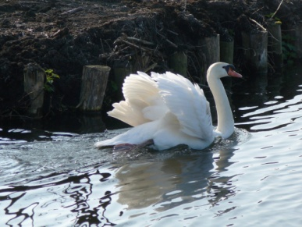 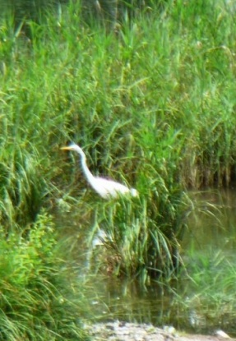 ← Grote Zilverreiger
Bij de ochtendrondes was die van 12 maart (47 soorten waargenomen in/naast/boven het onderzoeksgebied) het stilst, het meeste viel ’s ochtends te zien/te horen op 11 juni (62 soorten). De rustigste avondronde was die van 13 juni (14 soorten), de drukste op 07 mei (24 soorten).
Voor het vaststellen van (eventuele) territoria van Ransuil, Steenuil, Kerkuil en Waterral is net als voorheen een cd-speler (met terughoudend gebruik) als auditief verleidingsmiddel benut. Van deze vier soorten kon in het nu beschreven broedseizoen 2013 alleen de Ransuil als roepend territoriumhoudend worden vastgesteld.
Het totale aantal soorten resp. territoria/broedparen) van de niet-zangvogels bedroeg 23 resp. 191, dat van de zangvogels was 27 resp. 235.
Tezamen: 50 vogelsoorten en 426 territoria/broedparen.

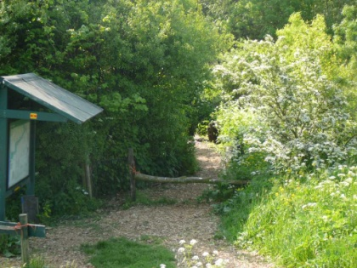 ← Vitrine en toegangspad naar de “Amaliahut”

Hoofdstuk 5: Het broedseizoen 2013 onder de loep: bespreking van soorten- en soortengroepen.
Niet-zangvogels:
Zwanen, ganzen, eenden:
In tegenstelling tot meestal bleek de presentie van de Wilde Eend amper verschillend met die van 2012, n.l. 63 inplaats van 65; bekijken we jaarlijkse totalen dan is er veelal toch wel sprake van flinke aantalschommelingen bij deze soort. Bij de Knobbelzwaan (6 broedparen, 2012-7) liepen net als in 2012 bijna alle broedpogingen op niets uit (natuurlijk “beheer”van ???). De Grauwe Gans bleek een tikkeltje lager te scoren (9 i.p.v. 11), daarentegen bleven Grote Canadese Gans en Nijlgans gelijk (3 resp. 4) met het vorige broedseizoen.
Nieuwkomersoort sinds 2011, de Krakeend, bleef precies gelijkwaardig aan 2012 (8 territoria/broedparen). De Kuifeend steeg alweer met een dikke stip: van 4 in 2011 via 6 in 2012 naar maar liefst 13 in 2013! Eerlijk gezegd zet het inventarisatieteam hier toch wel vraagtekens bij, maar we conformeren ons toch uiteindelijk aan de landelijke clusteruitkomsten om niet landelijk-grootschalig dwars te gaan liggen ……
Fuut, Blauwe Reiger, Ooievaar, Fazant, Patrijs, Scholekster: Blijkbaar zullen we eraan moeten wennen dat de Fuut een lagere vestiging (van 5 tot 6 territoria) vertoont, waarbij de jongenproductie ook nog eens laag ligt. Ons eigen Ooievaar-paalnest werd ook weer met succes door een broedpaar benut: er zijn twee jongen vliegvlug vertrokken, maar een derde heeft al jong het loodje gelegd (al is het dier nog wel waargenomen door VWG-leden).
Ooievaar in het weiland → 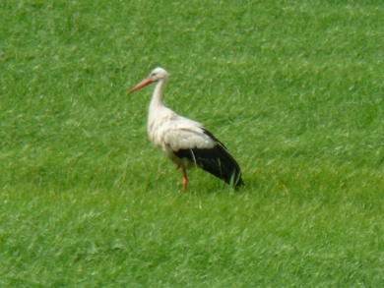 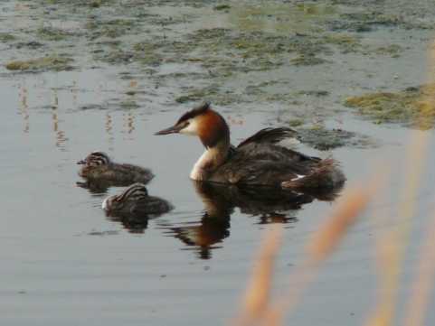 ← Fuut met drie donsjongen
De Fazant zit weer op het gemiddelde aantal territoria zoals zich dit in de periode na de eeuwwisseling voordoet. Erg verrassend was in juli de aanwezigheid van minstens twee amper “fladdervlugge” kuikens van de Patrijs in een bosjesberm met hoog gras; Bert van der Zwaan deelde later mee dat hij er zelfs vijf jongen had gezien tijdens wegoversteekacties; eind april was door Ko Katsman een baltsend paar gezien in de nabijheid van het onderzoeksgebied. Al met al een prachtige geldige waarneming en dus vaststelling van de 74e broedvogelsoort in het gebied; nota bene nog een soort van de Rode Lijst 2004 ook!! Voor de zevende keer in 19 jaar deed de Scholekster een broedpoging, weer op het kunstmatige eilandje vlak voor de vogelkijkhut “Amalia” en deze slaagde nu eens wel.
Roofvogels:
Nu alweer voor het vijfde seizoen heeft de Havik genesteld, maar omdat het nest het begaf en er pas laat met de start was begonnen is het bij een resultaatloze poging gebleven. Daarentegen was de Boomvalk alweer niet territoriaal aanwezig en dit loopt precies parallel met de presentie van het Havikenpaar, namelijk 6 jaar …….. De Sperwer bleek wel weer aanwezig, tijdens de laatste ochtendronde hebben we later herhaaldelijk en duidelijk de bedelroep van 2 of 3 takkelingen gehoord.
Buizerdterritoria waren er 3, in een geval zijn 2 jongen op een nest gezien, in een ander geval werd er later prooi naar het nest gebracht. De Torenvalk is meermalen gespot, maar onvoldoende voor een territorium (nu al vijf jaren achter elkaar ontbrekend). Hierbij rijst de vraag of de aanwezigheid van de Haviken de oorzaak is, omdat een slecht muizenjaar maar ongeveer eens in drie jaren voorkomt.
Rallen:
Nadat de Waterral van 2000 t/m. 2004 jaarlijks present was en meermalen met succes jongen ter wereld bracht werd er nog maar eenmaal een territorium vastgesteld, namelijk in 2007. Mogelijk is dit een gevolg van een minder gunstige broedbiotoop door een veranderde verhouding in de natte huishouding. Twee dubieuze geluidwaarnemingen tijdens dit broedseizoen waren voor het team onvoldoende om van een “zekere” vestiging te willen spreken. Het Waterhoen vertoont een historisch dieptepunt, mogelijk mede een gevolg van de langdurige winterperiode: slechts 5 territoria. De Meerkoet laat een sterk dalende tendens zien: 2010-47 territoria, 2011-36, 2012-26 en nu in 2013 29; de soort zit hiermee weer op het peil van de jaren 1997 t/m. 2002. Mogelijke oorzaken kunnen liggen in stress wegens overbevolking en nestpredatie door Havik (en/of Vos?).
Duiven:
Deze familie kent een toch wel iets ander verhaal. De Houtduif zit na wat magere jaren met 17 territoria weer ongeveer op het niveau van de periode 2004/2009. Dit is nog wel onder het niveau van de jaren daarvoor, maar het is niet onlogisch om dit vooral aan het nestelen van het Havikenpaar toe te schrijven. Bij de Holenduif vertoont zich in de presentiecurve van 1995 t/m. 2013 een duidelijke meervoudige golfbeweging, maar met in vergelijking tot de jaren 2004/2007 een duidelijke daling: van 8 naar helaas nu nog maar 3 territoria, een evenaring van het laagterecord in 2003.
De Turkse Tortel blijft een marginale soort die zich denkelijk (bijna) tot de boerderijen rondom het Spookverlaat beperkt en in die gevallen buiten het te inventariseren gebied valt.. In de nu 19 getelde jaren was de soort maar zeven keer met een of twee geldige territoria vertegenwoordigd, waarvan in de jaren 2002 t/m. 2010 en nu ook 2012 + 2013 helemaal niet. In 2012 vloog er trouwens een Havik met een Turkse Tortel in de klauwen vanaf een van de boerenerven naar het bezette nest er dichtbij …….
Koekoek, Ransuil, IJsvogel, spechten:
Het zat er al aan te komen, maar nu was het jammer genoeg dan toch echt zover: de Koekoek als landelijk achteruitgaande Rode Lijstsoort liet het in “ons” onderzoeksgebied nu ook afweten! Wel werd er eenmaal ver buiten de begrenzing de alom bekende roep gehoord, maar daar bleef het bij …… Toch is de soort 18 aaneengesloten jaren present geweest, zij het daarvan 13 keer met 1 territorium. Nieuwkomer in 2012 met soortvolgnummer 73, de Halsbandparkiet, liet na een jaar alweer verstek gaan en nog zonder opgaaf van redenen ook!
De Ransuil reageerde op een bekende plek territoriaal roepend op onze cd, maar niet meer dan dat: voedselpiepende takkelingen zijn alweer niet gehoord. Oorzaken?? Deze zijn mogelijk meervoudig: havikenpredatie, slecht muizenjaar en een langdurende winter die zich voortzette in een veel te koude aprilmaand. De IJsvogel is maar drie jaar als broedvogel present geweest (2007 t/m. 2009), meerdere achtereenvolgende voor deze soort zware winters hebben helaas landelijk voor een soortdecimering gezorgd. Maar gelukkig evenaarde de Grote Bonte Specht diens presentierecord uit 2005: 5 territoria.
Zangvogels:
Witte Kwikstaart, Winterkoning, Heggenmus:
Een toch wel marginale zangvogelsoort blijft de Witte Kwikstaart, die zich meestal ophoudt rondom de grenzen tussen een boerenerf en het telgebied. Zo ook nu, voor in totaal het achtste jaar en met voor de zesde keer maar 1 territorium, zij het nu binnenin het onderzoeksgebied en niet aan een grens ……..
De Winterkoning is een echte standvogel en door zowel diens kleine postuur als voedselspecialisatie (insecten) niet bepaald winterhard. Al sinds 1983 inventariseer ik deze soort (o.a. De Houtkamp en het Spookverlaat) en ik heb toch echt de indruk uit vooral winterse dorps- en stadstuinwaarnemingen dat de vogeltjes in barre omstandigheden hun territorium tijdelijk verlaten om hun overleving in de niet te verre omgeving elders veiliger te stellen. Of het zou om wintergasten uit verwegisstan moeten gaan …… In ieder geval: soms is er in de presentiecurve een flinke deuk te zien, maar deze is (tot nu toe) nooit van lange duur geweest. In elk geval: in 2010 19 territoria, in 2011 een sprongetje naar 25, in 2012 waren het er 27en na de lange winterperiode van het laatste seizoen toch nog 26.
Mogelijk is de Heggenmus minder wintergevoelig, want deze soort voedt zich zowel met insecten als kleine zaden. In 2013 was er sprake van 8 territoria, meestal zit het aantal net onder de 10 met gemiddeld 6,5 (dit vooral door de lage stand in de jaren 1995/2001).

“Kleine” en “grote” lijsters:
Net als in 2012 ontbrak de Blauwborst in 2013, mogelijk levert het gebied voor deze prachtige soort toch geen topbiotoop (meer) …….. Ook de Roodborst bleef uiteindelijk dit broedseizoen afwezig: territoriale waarnemingen van deze nog relatief lang doortrekkende soort zijn pas laat op kalender “geldig”, zodat er soms negatieve verrassingen zijn! Relatief goed kwam de Zanglijster uit de bus met deze keer 3 vestigingen. In vergelijking hiermee is de Merel een veel talrijkere soort met nu 21 territoria.
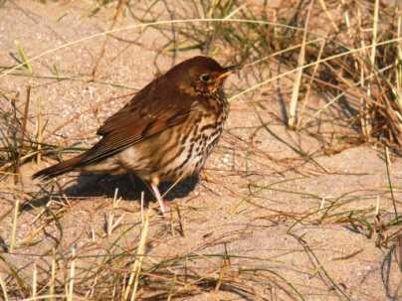 ← Zanglijster 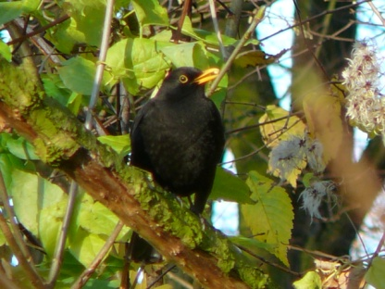 ← Merel ♂ 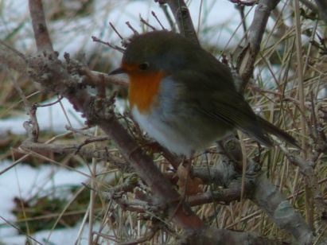 ← Roodborst
Rietzangers:
Een toch wel ietwat vreemd trekvogeltje, die Rietzanger: voormalige Rode Lijstsoort, lage presentie in het Spookverlaat (1 à 2 tot 1x 3 territoria) met ook nog eens drie jaren afwezigheid gedurende 19 jaar, en dan ineens in 2011 niet minder dan 7 territoria gevolgd door 5 in 2012 en 4 in 2013! Nog steeds boven de gemiddelde presentie van 2,2 …….. maar nu wel weer dalend in tendens.
Daarentegen zat de Bosrietzanger ook in 2013 laag: slechts 2 territoria en de vestigingen waren laat ) wat wil je ook met zo´n winterse aprilmaand als langeafstandstrekker! Deze trekvogelklasse geldt ook voor de Kleine Karekiet, net als in 2012 verscheen deze soort in twee clusters: de voorhoede op het ongeveer normale vestigingstijdstip, maar de “bulk” nu duidelijk later; denkelijk ook als gevolg van de slechte weersomstandigheden, maar met. uiteindelijk 24 territoria zat de soort precies op “gemiddeld” in 19 jaar.
Spotvogel, struik- en loofzangers:
Stappen we over naar de volgende trekvogelsoort uit “verweg-Afrika”, n.l. de Spotvogel : het gaat hier om een Rode Lijstsoort. Daarom is het was in 2011 fijn om vast te stellen dat dit een recordjaar was, met niet minder dan 11 geldige territoria! Maar succes is niet altijd blijvend: 2012 stopte bij 5, wat nog wel bovengemiddeld is. Daarom was het toch wel verrassend dat er in 2013 toch weer een hoog aantal van 9 vestigingen uitrolde, in grootte het tweede in 19 inventarisatiejaren!
Ondanks enkele sporadisch hoge getallen als 6 en 5 territoria in de afgelopen19 jaar is en blijft de Grasmus toch min of meer een marginale soort: voor de in totaal derde keer kwam de teller niet verder dan 1.
Bij de Tuinfluiter vallen er relatief forse verschillen op: de jaarlijkse vestigingen variëren van 6 tot 21; toch lijkt het erop dat er wat stabilisering gaande is: net als in 2011 en 2012 kwam de telling in 2013 uit op 11 territoria.
Daarentegen blijken de zaken bij de Zwartkop in de laatste acht jaren veel duidelijker: onafgebroken rondom 20 vestigingen; in 2013 werd het record van 2012 (22 territoria) geëvenaard); een soort die het als korteafstandstrekker prima doet.
Eigenlijk valt over de Tjiftjaf een vergelijkbare conclusie te trekken: met 20 territoria en sinds een jaar of zeven onafgebroken aantallen van rond de 20 doet deze zelfde soort trekvogeltype als de vorige het gewoon goed.
In de ouder wordende bosachtige vegetatie heeft de Fitis het doorgaans wat moeilijker, in de presentiereeks zitten vanaf 2004 nogal wat pieken en dalen bij deze bekende langeafstandstrekker: tussen 4 en 10 territoria, in 2013 waren er weer eens 10 vestigingen
Grauwe Vliegenvanger, mezen, Boomkruiper:
Hoera, de Grauwe Vliegenvanger vestigde zich nu al voor het derde achtereenvolgende jaar! Hoewel er scherp aandacht aan deze “moeilijke” soort is gegeven bleef het deze keer bij 1 vastgesteld territorium van deze Rode Lijstsoort! Maar wel met een hoge broedzekerheidscode: 14 (= voedsel naar het nest brengen)!
Een erg leuk vogeltje is en blijft de Staartmees, na het record van 4 vestigingen werden het er in 2013 “maar” 2; mogelijk is de lage winterhardheid van deze vogeltjes een oorzaak van deze daling. Bekijken we het gezamenlijke aantal territoria (30) in relatie tot het aantal vestigingsjaren (12) dan is het gemiddelde 2,5; dus valt het aantal van 2 toch niet echt tegen ……
Over de Koolmees valt met 12 territoria te concluderen dat het precies een gemiddeld jaar was, terwijl bij de Pimpelmees kan worden geconstateerd dat deze met nu 9 broedparen iets bovengemiddeld scoorde.
Pimpelmees → 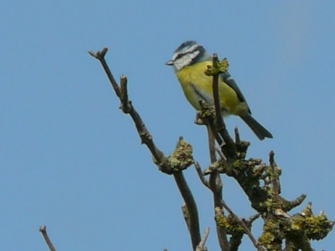 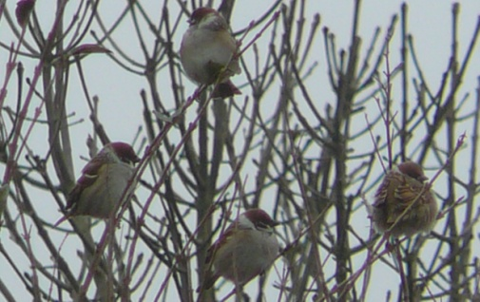 ← Ringmussen

Een evenaring van het in 2009 door de Boomkruiper neergezette territoriarecord: 4 en dat na een voor deze wintergevoelige soort langdurig moeilijk koud halfjaarseizoen! In 2013 was de soort naar maar 1 vestiging getuimeld, we vonden dit nogal ongeloofwaardig en namen ons voor om er in 2013 attent op te zijn. Welnu, toeval of niet, maar wel een sprong van 1 naar 4 ……..
Kraaiachtigen, Ringmus:
In het verslag over 2012 werd de negatieve conclusie getrokken dat de Ringmus na 3 achtereenvolgende jaren van afwezigheid, voorafgegaan door een voortdurende sterke daling die zich in 1998 al inzette, in het onderzoeksgebied als uitgestorven zou kunnen worden beschouwd. Maar wie schetst onze verbazing dat er tegen het einde van het broedseizoen een in het riet (Amaliaplas) foeragerend exemplaar werd ontdekt, dat vervolgens met voedsel in de snavel naar een van de aanliggende boerenerven vloog! Broedcode 14 voor een teruggekomen Rode Lijst 2004-soort! Hopelijk is het een blijvertje en neemt de populatie van deze landelijk moeizaam scorende soort hier nu langzaam maar zeker weer toe!
Daarentegen deed de Gaai deed het slecht met een score van slechts 3, in totaal kwam dit in 19 onderzoeksjaren maar driemaal voor. Havikenpredatie zal ongetwijfeld een nadelige invloed hebben gehad. Eenzelfde verhaal geldt voor de Ekster: deze opvallende soort heeft enerzijds concurrentie van de Zwarte Kraai te duchten en wordt in het telgebied dan ook nog eens geconfronteerd met aartsvijand Havik ….. Na een toppresentie met rondom 10 territoria is de stand na 2006 (vestiging eerste Havik) gaan zakken en werden er in 2013 nog maar 4 territoria gescoord.Net als in 2009 gaat het hier om eenzelfde laagterecord.
De Zwarte Kraai blijkt zich vanaf ongeveer het jaar 2000 te hebben gestabiliseerd met van even tot ruim boven de tien (nl. 11 tot 14) jaarlijkse territoria. Het jaar 2005 lijkt incidenteel een topper met 18. Eventuele predatie-invloed van de Havik lijkt op zijn minst discutabel, want zouden de vele niet-territoriale vogels die rondzwerven/slapen niet een gemakkelijker prooi zijn omdat ze minder fel zonder territorium reageren? Toch bleek de stand in 2013 behoorlijk ingezakt: met slechts 9 territoria zit de soort nu op het lage niveau van het begin van de onderzoeksjaren, namelijk 1995/1999 toen er sprake was van minstens 6 tot hoogstens 9 vestigingen.
Vinken en Rietgors:
Een geleidelijk stijgende presentiecurve zien we duidelijk bij de Vink: in het tijdvak 1995/2004 van minstens 3 (1995) tot hoogstens 9 territoria (1997 en 2003) naar vanaf 14 t/m. 22 in de periode 2005 t/m. 2013. In de eerstgenoemde periode was het jaarlijks gemiddelde 6,3 en in het laatstgenoemde tijdvak 18,1. In dit verslagjaar kwamen we tot 19 geldige territoria; er lijkt langzamerhand stabilisering rond 20 plaats te vinden .
Groenling en Putter waren in 2013 allebei present, ook alweer marginaal met respectievelijk 1 en 2 territoria.
Tot slot de Rietgors: een door de 19 jaren heen geweldig stabiele soort met in 2013 6 vestigingen, alweer conform het jaargemiddelde.

Hoofdstuk 6: Soorten van de Nederlandse Rode Lijst 2004 en Europese Vogel Richtlijn 1979:
In het verslag over 2011 is in hoofdstuk 6 ingegaan op allerlei kennisfacetten en wetenswaardigheden aangaande de Nederlandse Rode Lijst en de Europese Vogelrichtlijn 1979. In hoofdstuk 8 en later is in hetzelfde verslag vervolgens op de betreffende vogelsoorten in het onderzoeksgebied ruimschoots nader ingegaan.
In 2013 werd door vijf Rode Lijstsoorten in het gebied territoriaal geadverteerd en/of al dan niet met succes genesteld. Dit waren Patrijs (1), Ransuil (1), Spotvogel (9), Grauwe Vliegenvanger (1) en Ringmus (1), gezamenlijk met 13 territoria/broedparen. Soorten van de Europese Vogelrichtlijn bleven helaas in 2013 afwezig.
De Koekoek liet voor het eerst sinds de start van het inventarisatiewerk verstek gaan. Erg jammer natuurlijk, maar afgaand op de landelijke trend zo langzamerhand niet echt onlogisch.
Verder liet de Ransuil zich verschalken door de cd-apparatuur en reageerde daarop met de bekende territoriumroep in een al jarenlang bekende locatie. Maar alweer is het de vraag of er jongen zijn uitgevlogen omdat deze tijdens meerdere nachtelijke bezoeken nooit hun kenmerkende bedelroep hebben laten horen. Evenmin zijn er voedselvluchten gezien.
Ransuil – adult → 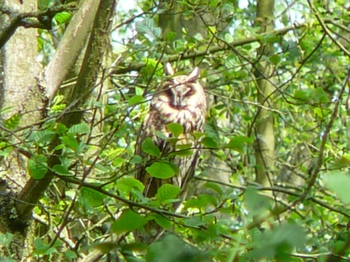 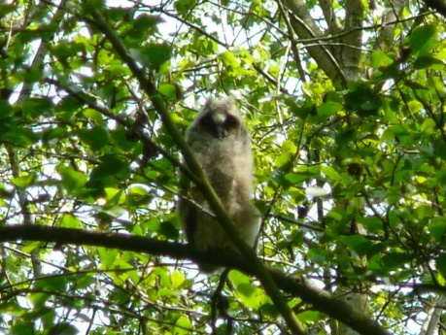 ← Ransuil - takkeling
Totaal onverwacht heeft de Patrijs zich geschaard in de rij op de gebieds-broedvogellijst, en wel met het volgnummer 74. Eind april had ons VWG-lid Ko Katsman al een actief paartje net buiten het gebied gezien en een tip gegeven, maar binnen het Spookverlaat was er niets gebeurd dat op aanwezigheid duidde. Maar op 15 juli fladderden er op een smal looppaadje tussen hoog bermgras aansluitend op een boskavel twee kuikens van hooguit 10 tot 12 dagen op zo’n 20 cm hoogte een meter of wat van ons weg. Ze doken allebei het gras in en kropen daaronder weg (het gras maakte kleine golfbewegingen) naar de dichte bosrand. Ouders of andere jongen hebben we niet gezien/gehoord. Vanzelfsprekend hebben we het erbij gelaten, ondanks dat het op de kalender al laat was ging het om een geldigheidswaarneming die “zwaar genoeg” meewoog. Later deelde ons VWG-lid Bert van der Zwaan mee dat hij zelfs 5 kuikens daar de weg had zien oversteken! Alles bij elkaar: een voor het gebied nieuwe soort, tevens eentje van de Rode Lijst 2004 en dat precies in het “Jaar van de Patrijs”! Opvallend leuk dus.
Ook de Grauwe Vliegenvanger was weer present, weer in het intussen al bijna “traditionele” boskavel, maar in dit broedseizoen weer met slechts 1 territorium. Daarentegen was de broedzekerheidscode nu erg hoog (code 14 van het maximum van 16) omdat er voedsel werd getransporteerd en niet door de oudervogel zelf geconsumeerd!
Het in 2011 gevestigde record van 11 Spotvogelterritoria werd niet gehaald, maar met niet minder dan 9 vestigingen (de een na hoogste) zat deze soort er toch dicht tegenaan.
Tot slot positieve verrassing nummer twee: na drie achtereenvolgende seizoenen met afwezigheid (na jarenlange daling) kon de Ringmus weer op de broedvogellijst worden bijgeschreven! Dus is er gelukkig nog geen sprake van uitsterven in/bij het Spookverlaat ………..: er werd door een oudervogel in het riet van de Amaliaplas gefoerageerd, de prooi(en) werden niet verorberd maar met een voedselvlucht naar een van de dichtbij gelegen boerenerven gebracht.
Het broedseizoen 2013 leverde in totaal 13 territoria van 5 Nederlandse Rode Lijstsoorten en (helaas) 0 soorten van de Europese Vogelrichtlijn op. E.e.a. is toch eigenlijk wel een normaal verschijnsel.

Hoofdstuk 7: Afzonderlijke biotopen met bijbehorende vogels en seizoenstotaalscores
Het Spookverlaat-Kruiskadeplot bestaat uit meerdere soorten leefgebied (= habitat of biotoop), in het over 2006 en voorafgaande jaren (1995/2006) uitgebrachte speciale en uitgebreide rapport is hieraan ruime aandacht gegeven. Het is en blijft natuurlijk altijd interessant om bepaalde uitkomsten van verschillende jaren onderling te vergelijken aangaande de verschillende biotopen met daaraan gekoppeld de gewoonlijk daarin vertoevende broedvogels. Daarom is ook nu dit hoofdstuk opgenomen. In de bijlagen is een zevendelige territoriakaart toegevoegd met gegevens van de al jarenlang gebruikte vier verschillende habitatgroepen in het gebied, hierop is ook weer zichtbaar gemaakt waar zich territoria bevonden van de Nederlandse Rode Lijst-2004-vogels. Veel soorten leven in elkaar overlappende habitats, de meest gebruikte is voor deze rubriek benut.

VOORBEELDEN VAN DE VIER BEDOELDE HABITATS AAN HET SPOOKVERLAAT
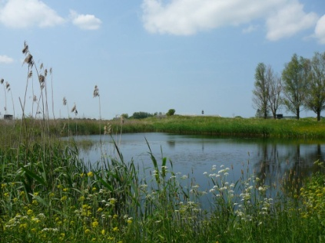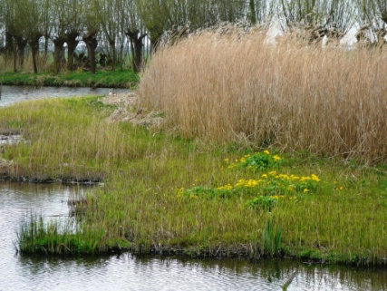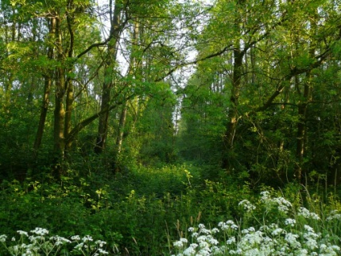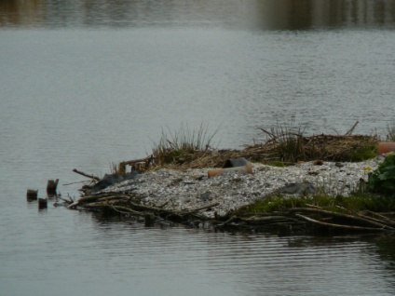
Open water Moeras, riet, ruigte Bos Een van de “overige habitatvormen”
Open water:
2006: 10 soorten met 164 broedparen/territoria; 2007: 10 soorten met 164 territoria/broedparen; 2008: 13 soorten met 205 broedparen/territoria. Oorzaak stijging: vooral: “groeispurt” Wilde Eend; 2009: 12 soorten met 165 territoria/broedparen; 2010: 11 soorten met 154 territoria (- 11 vergeleken met 2009); 2011: 13 soorten met 136 territoria (= - 18 vergeleken met 2010); 2012: 12 soorten met 148 territoria; 2013: 11 soorten met 146 territoria/broedparen.
Riet, moeras, verlandingssituaties, vochtige ruigten:
2006: 5 soorten met 67 territoria; 2007: 5 soorten met 57 territoria; 2008: 4 soorten met 42 territoria; 2009: 6 soorten met 48 territoria; 2010: 6 soorten met 45 territoria; 2011: 6 soorten met 57 territoria; 2012: 5 soorten met 47 territoria; 2013: 5 soorten met 41 territoria/broedparen.
Bos, bosranden, bomenrijen, struiken, struwelen:
2006: 32 soorten met 253 territoria; 2007: 28 soorten met 276 territoria; 2008: 28 soorten, 219 territoria; 2009: 27 soorten met 252 territoria (plus 33 t.o.v. 2008); 2010: 29 soorten met 223 territoria; 2011: 28 soorten met 224 territoria; 2012: 30 soorten met 241 territoria; 2013: 30 soorten met 235 territoria/broedparen.
Overige categorieën( Ooievaar, Blauwe Reiger, Patrijs, Huishoen (= kip), Scholekster, Koekoek, IJsvogel, Witte Kwikstaart):
2006: 3 soorten met 6 territoria/broedparen; 2007: 4 soorten met 5 territoria; 2008: 6 soorten met 7 territoria; 2009: 5 soorten, 5 territoria; 2010: 4 soorten met 5 territoria;
2011: 5 soorten (met 6 territoria; 2012: 5 soorten met 5 territoria; 2013: 4 soorten met 4 territoria.
Totaalscore:
2013: 50 soorten met 426 territoria/broedparen;
(2012: 52 soorten met 441 territoria/broedparen; 2011: 52 soorten met 425 territoria/broedparen; 2010: 50 soorten met 427 territoria/broedparen; 2009: 49 soorten met 470 territoria/broedparen; 2008: 52 soorten met 478 territoria/broedparen; 2007: 47 resp. 510). Vergeleken met 2012 is er in 2013 een teruggang van 15 territoria = -3,4%).
De gemiddelde dichtheid terr,/BP per ha over het hele gebied bedroeg 17,0 (2012: 17,6 ;2011: 17,0; 2010: 17,1; 2009: 18,8). Al met al zijn de totaaluitkomsten iets lager dan die van 2012, zij het dat er zich per soort soms wel duidelijke verschillen voordoen. En: ook beheerswerkzaamheden kunnen (soms) veranderingen veroorzaken.
Het aantal broedvogelsoorten van 50 in 2013 is 2 minder dan in 2012. Dit is binnen de normale marges en helemaal niet onrustbarend. Er kwam 1 nieuwe soort bij (Patrijs), zodat het totale aantal territoriale soorten c.q. broedparen over de hele negentienjarige onderzoeksperiode 1995/2013 nu op 74 staat.
Hoofdstuk 8: “Special” nummer 5,
Nader bekeken: “Presentie van stand- en zwerfvogels, korte- en langeafstandstrekkers over 1995/2013”.
Begrippendefiniëring (uitgaand van de Nederlandse broedvogels):
Standvogels: verblijven gedurende het hele jaar in het territorium of in de nabijheid ervan; scheiding met “zwerfvogel” soms wat lastig aan te geven;
Zwerfvogels: zwerven buiten de broedtijd, afhankelijk van de voedselsituatie, meer of minder nomadisch door de verre omgeving of in verder weg gelegen landen, zijn in principe geen echte “korte-afstandstrekkers”;
Korteafstandstrekkers: verblijven meestal alleen tijdens en rond de broedtijd in ons land, vertoeven verder veelal in gunstiger gelegen streken zoals rond de Middellandse Zee;
Langeafstandstrekkers: verblijven alleen tijdens en rond de broedtijd in ons land, overwinteren vooral in Afrika bezuiden de Sahara.
Vervolgens een splitsing van de op dit moment 74 Spookverlaat-broedvogelsoorten in de bovengenoemde categoriën:
Allereerst de afvallers: te beginnen met de zogenaamde “soepsoorten”, met daarnaast andere mengvormen plus soorten die hoogstens een- of tweemaal gedurende de afgelopen 19 jaar in het gebied hebben gebroed. Dit betreft: Blauwe Reiger, Kolgans, Soepgans, Brandgans, Soepeend, Smient, Patrijs, Huishoen = Kip, Halsbandparkiet, Groene Specht, Nachtegaal, Grote Karekiet, Braamsluiper, Wielewaal en Kneu. In totaal 15 soorten. Er blijven dus 59 vogelsoorten over om verder te worden behandeld.
Vervolgens de standvogels: deze groep is duidelijk de “bulk” van de Spookverlaat-broedvogels, met in totaal niet minder dan 30 soorten. De samenvatting omvat achtereenvolgens: Knobbelzwaan, Grauwe Gans, Canadese Gans, Nijlgans, Wilde Eend, Krakeend, Kuifeend, Buizerd, Sperwer, Havik, Torenvalk, Fazant, Waterhoen, Meerkoet, Turkse Tortel, Grote Bonte Specht, Winterkoning, Heggenmus, Merel, Staartmees, Koolmees, Pimpelmees, Matkop, Boomkruiper, Gaai, Ekster, Zwarte Kraai, Ringmus, Groenling en Putter. Soms is de scheiding met “zwerfvogels” lastig aan te geven.
Daarna de zwerfvogels: deze groep omvat 13 soorten, te weten Fuut, Bergeend, Slobeend, Waterral, Scholekster, Holenduif, Houtduif, Ransuil, IJsvogel, Roodborst, Zanglijster, Spreeuw en Rietgors. De scheiding met “standvogels” is echter niet altijd goed duidelijk.
De voorlaatste classificatie, korteafstandstrekkers: Witte Kwikstaart, Zwartkop, Tjiftjaf en Vink, gezamenlijk 4 soorten. Qua onderscheiding zijn er zeker raakvlakken met de categorie van “zwerfvogels”.
Tot slot de categorie van langeafstandstrekkers: heen-en-weer-vliegers tussen ons land en Afrika bezuiden de Sahara: Ooievaar, Boomvalk, Koekoek, Blauwborst, Rietzanger, Bosrietzanger, Kleine Karekiet, Spotvogel, Grasmus, Tuinfluiter, Fitis, Grauwe Vliegenvanger. Allemaal bij elkaar opgeteld komt dit tot 12 soorten. Trouwens, de Ooievaar is in ons land ook wel “stand-/zwerfvogel”.

Overzicht presentie vogelsoorten qua verblijfsbetiteling in het onderzoeksgebied gedurende het tijdvak 1995 tm. 2013 (= 19 broedseizoenen):
Categorie: standvogels (30 soorten):
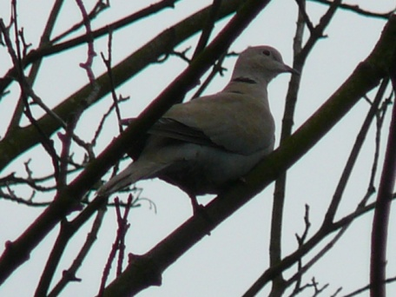 ← Turkse Tortel Ekster → 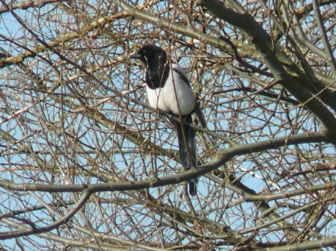
soortnaam | 95 | 96 | 97 | 98 | 99 | 00 | 01 | 02 | 03 | 04 | 05 | 06 | 07 | 08 | 09 | 10 | 11 | 12 | 13 | Totaal territoria / broedp. | gemidd. in 19 jaar | gemidd. van alleen pres.jrn.
Knobbelzwaan | 2 | 4 | 5 | 3 | 3 | 2 | 3 | 5 | 6 | 5 | 6 | 5 | 8 | 6 | 6 | 5 | 8 | 7 | 6 | 95 | 5,0 | 5,0
Grauwe gans | 0 | 0 | 0 | 0 | 0 | 0 | 0 | 0 | 0 | 0 | 1 | 3 | 2 | 3 | 3 | 4 | 8 | 11 | 9 | 44 | 2,3 | 4,9
Canadese Gans | 0 | 0 | 0 | 1 | 1 | 1 | 1 | 3 | 1 | 1 | 2 | 4 | 4 | 4 | 4 | 4 | 2 | 3 | 3 | 39 | 2,1 | 2,4
Nijlgans | 1 | 1 | 1 | 3 | 2 | 1 | 1 | 2 | 2 | 3 | 3 | 2 | 3 | 5 | 4 | 6 | 4 | 4 | 4 | 52 | 2,7 | 2,7
Wilde Eend | +? | +? | +? | 42 | 46 | 67 | 73 | 61 | 65 | 70 | 90 | 79 | 79 | 109 | 81 | 70 | 55 | 65 | 63 | 1115 | 58,7+ | 69,7
Krakeend | 0 | 0 | 0 | 0 | 0 | 0 | 0 | 0 | 0 | 0 | 0 | 0 | 0 | 0 | 0 | 0 | 1 | 8 | 8 | 17 | 0,9 | 5,7
Kuifeend | 0 | 0 | 0 | 0 | 2 | 0 | 0 | 0 | 0 | 0 | 0 | 0 | 0 | 3 | 0 | 1 | 4 | 6 | 13 | 29 | 1,5 | 4,8
Buizerd | 0 | 0 | 0 | 0 | 1 | 1 | 2 | 2 | 2 | 3 | 3 | 4 | 2 | 2 | 3 | 3 | 2 | 2 | 3 | 35 | 1,8 | 2,3
Sperwer | 0 | 0 | 0 | 0 | 1 | 2 | 2 | 2 | 2 | 4 | 4 | 2 | 3 | 3 | 2 | 1 | 0 | 2 | 1 | 31 | 1,6 | 2,2
Havik | 0 | 0 | 0 | 0 | 0 | 0 | 0 | 0 | 0 | 0 | 0 | 0 | 0 | 1 | 1 | 1 | 1 | 1 | 1 | 6,0 | 0,3 | 6,0
Torenvalk | 2 | 2 | 1 | 2 | 2 | 1 | 2 | 1 | 2 | 1 | 2 | 0 | 0 | 1 | 0 | 0 | 0 | 0 | 0 | 19 | 1,0 | 1,6
Fazant | 4 | 8 | 10 | 15 | 11 | 13 | 9 | 6 | 7 | 8 | 8 | 8 | 9 | 6 | 5 | 7 | 3 | 5 | 6 | 148 | 7,8 | 7,8
Waterhoen | 8 | 12 | 14 | 8 | 13 | 14 | 12 | 10 | 9 | 12 | 15 | 19 | 19 | 9 | 8 | 7 | 8 | 8 | 5 | 210 | 11,1 | 11,1
Meerkoet | 21 | 22 | 28 | 25 | 24 | 26 | 27 | 28 | 36 | 38 | 41 | 51 | 48 | 44 | 42 | 47 | 36 | 26 | 29 | 639 | 33,6 | 33,6
Turkse Tortel | 0 | 1 | 1 | 2 | 1 | 2 | 1 | 0 | 0 | 0 | 0 | 0 | 0 | 0 | 0 | 0 | 1 | 0 | 0 | 9 | 0,5 | 1,3
Gr. Bonte Specht | 0 | 0 | 2 | 0 | 0 | 1 | 2 | 2 | 4 | 4 | 5 | 4 | 4 | 2 | 3 | 4 | 3 | 4 | 5 | 49 | 2,6 | 3,3
Winterkoning | 19 | 9 | 8 | 23 | 25 | 24 | 25 | 26 | 23 | 23 | 33 | 26 | 39 | 32 | 30 | 19 | 25 | 27 | 26 | 462 | 24,3 | 24,3
Heggenmus | 1 | 1 | 2 | 5 | 3 | 5 | 5 | 8 | 7 | 7 | 12 | 9 | 8 | 6 | 9 | 10 | 8 | 7 | 8 | 121 | 6,4 | 6,4
Merel | 19 | 14 | 12 | 18 | 17 | 19 | 16 | 25 | 24 | 25 | 26 | 24 | 30 | 22 | 17 | 18 | 21 | 24 | 21 | 392 | 20,6 | 20,6
Staartmees | 0 | 0 | 0 | 0 | 0 | 0 | 0 | 3 | 3 | 2 | 3 | 3 | 2 | 1 | 3 | 2 | 2 | 4 | 2 | 30 | 1,6 | 2,5
Koolmees | 6 | 9 | 10 | 11 | 6 | 9 | 11 | 15 | 12 | 11 | 16 | 16 | 15 | 11 | 18 | 16 | 13 | 16 | 12 | 233 | 12,3 | 12,3
Pimpelmees | 2 | 3 | 2 | 4 | 5 | 4 | 6 | 10 | 7 | 8 | 9 | 12 | 12 | 12 | 13 | 11 | 8 | 9 | 9 | 146 | 7,7 | 7,7
Matkop | 0 | 0 | 0 | 0 | 0 | 0 | 0 | 0 | 1 | 1 | 2 | 2 | 1 | 1 | 0 | 0 | 0 | 0 | 0 | 8 | 0,4 | 1,3
Boomkruiper | 0 | 0 | 0 | 0 | 0 | 0 | 1 | 0 | 0 | 1 | 3 | 0 | 0 | 1 | 4 | 3 | 2 | 1 | 4 | 20 | 1,1 | 2,2
Gaai | 3 | 4 | 4 | 9 | 6 | 4 | 7 | 4 | 7 | 5 | 8 | 8 | 7 | 5 | 3 | 7 | 4 | 6 | 3 | 104 | 5,4 | 5,4
Ekster | 5 | 8 | 9 | 7 | 8 | 9 | 11 | 9 | 7 | 9 | 11 | 10 | 7 | 6 | 4 | 5 | 5 | 6 | 4 | 140 | 7,4 | 7,4
Zwarte Kraai | 8 | 6 | 9 | 7 | 9 | 11 | 12 | 12 | 14 | 12 | 18 | 14 | 14 | 13 | 14 | 13 | 12 | 15 | 9 | 222 | 11,7 | 11,7
Ringmus | 9 | 10 | 10 | 9 | 5 | 2 | 3 | 3 | 3 | 2 | 1 | 2 | 2 | 2 | 1 | 0 | 0 | 0 | 1 | 65 | 3,4 | 4,1
Groenling | 2 | 0 | 1 | 0 | 1 | 0 | 0 | 0 | 0 | 0 | 0 | 2 | 4 | 0 | 0 | 1 | 2 | 1 | 1 | 15 | 0,8 | 1,7
Putter | 0 | 0 | 1 | 0 | 0 | 0 | 1 | 0 | 1 | 1 | 0 | 1 | 0 | 0 | 0 | 2 | 0 | 2 | 2 | 11 | 0,6 | 1,4
30 soorten | 112 +? | 114 +? | 140 +? | 194 | 192 | 218 | 233 | 217 | 245 | 256 | 320 | 310 | 322 | 310 | 277 | 267 | 237 | 270 | 258 | 4.492 +? | 236,4 +? | 236,4 +?

Categorie: zwerfvogels (13 soorten):
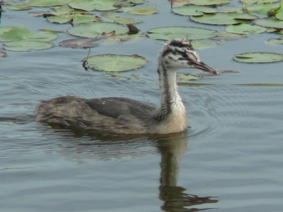 ← Fuut, juveniel Bergeend → 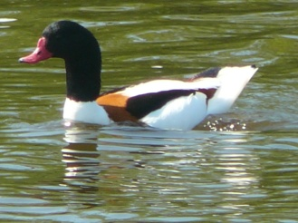
Soortnaam | 95 | 96 | 97 | 98 | 99 | 00 | 01 | 02 | 03 | 04 | 05 | 06 | 07 | 08 | 09 | 10 | 11 | 12 | 13 | totaal | gemidd. 19 jaar | gemidd. pres.jrn.
Fuut | 2 | 5 | 5 | 7 | 9 | 7 | 7 | 8 | 7 | 10 | 9 | 10 | 8 | 11 | 6 | 9 | 5 | 6 | 6 | 137 | 7,2 | 7,2
Bergeend | 0 | 0 | 0 | 0 | 0 | 0 | 0 | 0 | 0 | 0 | 0 | 0 | 0 | 1 | 1 | 1 | 0 | 1 | 0 | 4 | 0,2 | 1,0
Slobeend | 1 | 0 | 0 | 1 | 0 | 0 | 0 | 0 | 0 | 0 | 0 | 0 | 0 | 0 | 0 | 0 | 1 | 0 | 0 | 3 | 0,2 | 1,0
Waterral | 0 | 0 | 0 | 0 | 0 | 2 | 1 | 1 | 2 | 1 | 0 | 0 | 1 | 0 | 0 | 0 | 0 | 0 | 0 | 8 | 0,4 | 1,3
Scholekster | 0 | 1 | 0 | 0 | 0 | 0 | 0 | 0 | 0 | 0 | 1 | 0 | 0 | 1 | 0 | 1 | 1 | 1 | 1 | 7 | 0,4 | 1,0
Holenduif | 6 | 6 | 7 | 10 | 6 | 6 | 8 | 4 | 3 | 8 | 8 | 7 | 7 | 4 | 6 | 5 | 5 | 4 | 3 | 115 | 6,1 | 6,1
Houtduif | 21 | 23 | 26 | 29 | 30 | 26 | 23 | 20 | 24 | 18 | 22 | 19 | 21 | 13 | 17 | 9 | 9 | 15 | 17 | 382 | 20,1 | 20,1
Ransuil | 0 | 1 | 2 | 2 | 2 | 4 | 4 | 4 | 4 | 5 | 4 | 3 | 4 | 1 | 2 | 2 | 0 | 1 | 1 | 46 | 2,4 | 2,7
IJsvogel | 0 | 0 | 0 | 0 | 0 | 0 | 0 | 0 | 0 | 0 | 0 | 0 | 1 | 1 | 1 | 0 | 0 | 0 | 0 | 3 | 0,2 | 1,0
Roodborst | 0 | 0 | 0 | 0 | 0 | 2 | 0 | 0 | 1 | 0 | 2 | 3 | 4 | 5 | 8 | 3 | 0 | 1 | 0 | 29 | 1,5 | 3,2
Zanglijster | 0 | 1 | 0 | 0 | 1 | 4 | 1 | 0 | 0 | 0 | 1 | 1 | 3 | 2 | 5 | 2 | 2 | 1 | 3 | 27 | 1,4 | 2,1
Spreeuw | 1 | 1 | 1 | 1 | 1 | 0 | 1 | 0 | 0 | 0 | 0 | 0 | 0 | 0 | 0 | 0 | 0 | 0 | 0 | 6,0 | 0,3 | 1,0
Rietgors | 5 | 6 | 8 | 8 | 6 | 6 | 7 | 6 | 5 | 8 | 6 | 6 | 5 | 4 | 5 | 6 | 6 | 7 | 6 | 116 | 6,1 | 6,1
13 soorten | 36 | 44 | 49 | 58 | 55 | 57 | 52 | 43 | 46 | 50 | 53 | 49 | 54 | 43 | 51 | 38 | 29 | 37 | 37 | 881 | 46,4 | 46,4
Categorie: korte-afstandstrekkers (4 soorten):

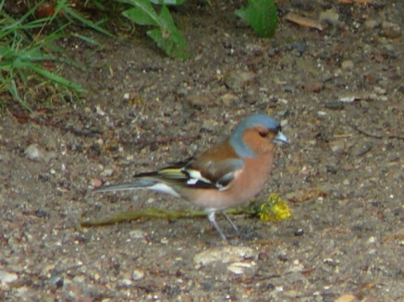 ← Vink ♂ Witte Kwikstaart → 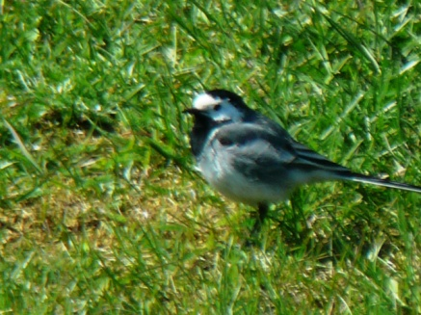

Soortnaam | 95 | 96 | 97 | 98 | 99 | 00 | 01 | 02 | 03 | 04 | 05 | 06 | 07 | 08 | 09 | 10 | 11 | 12 | 13 | totaal | gemidd. 19 jaar | gemidd. pres.jrn.
Witte Kwikstaart | 1 | 1 | 0 | 0 | 0 | 0 | 0 | 0 | 0 | 0 | 0 | 0 | 0 | 1 | 1 | 2 | 2 | 1 | 1 | 10 | 0,5 | 1,3
Zwartkop | 5 | 0 | 7 | 2 | 5 | 7 | 9 | 10 | 13 | 18 | 14 | 18 | 20 | 17 | 18 | 18 | 20 | 22 | 22 | 245 | 12,9 | 12,9
Tjiftjaf | 5 | 4 | 12 | 8 | 10 | 10 | 13 | 12 | 14 | 14 | 11 | 10 | 22 | 14 | 14 | 16 | 20 | 22 | 20 | 251 | 13,2 | 13,2
Vink | 3 | 6 | 9 | 5 | 7 | 8 | 4 | 5 | 9 | 7 | 14 | 16 | 22 | 16 | 15 | 20 | 21 | 20 | 19 | 226 | 11,9 | 11,9
4 soorten | 14 | 11 | 28 | 15 | 22 | 25 | 26 | 27 | 36 | 39 | 39 | 44 | 64 | 48 | 48 | 56 | 63 | 65 | 62 | 732 | 38,5 | 38,5

Categorie: lange-afstandstrekkers (12 soorten):
Blauwborst ♂ → 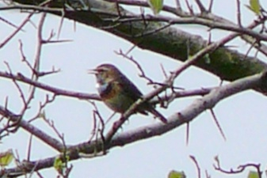
Soortnaam | 95 | 96 | 97 | 98 | 99 | 00 | 01 | 02 | 03 | 04 | 05 | 06 | 07 | 08 | 09 | 10 | 11 | 12 | 13 | totaal | gemidd. 19 jaar | gemidd. pres.jrn.
Ooievaar | 1 | 1 | 1 | 1 | 1 | 1 | 1 | 1 | 1 | 1 | 1 | 1 | 1 | 1 | 1 | 1 | 1 | 1 | 1 | 19 | 1,0 | 1,0
Boomvalk | 2 | 0 | 1 | 0 | 1 | 1 | 1 | 1 | 1 | 1 | 0 | 1 | 1 | 0 | 0 | 0 | 0 | 0 | 0 | 11 | 0,6 | 0,6
Koekoek | 1 | 1 | 1 | 2 | 2 | 2 | 1 | 1 | 1 | 3 | 1 | 3 | 1 | 1 | 1 | 1 | 1 | 1 | 0 | 25 | 1,3 | 1,4
Blauwborst | 0 | 0 | 0 | 0 | 0 | 0 | 0 | 0 | 0 | 0 | 1 | 0 | 0 | 1 | 1 | 1 | 1 | 0 | 0 | 5 | 0,3 | 1,0
Rietzanger | 1 | 2 | 1 | 1 | 2 | 2 | 0 | 2 | 1 | 2 | 1 | 1 | 0 | 0 | 1 | 3 | 7 | 5 | 4 | 36 | 1,9 | 2,3
Bosrietzanger | 9 | 7 | 4 | 4 | 4 | 4 | 6 | 5 | 2 | 3 | 5 | 10 | 6 | 9 | 6 | 5 | 4 | 3 | 2 | 98 | 5,2 | 5,2
Kleine Karekiet | 14 | 23 | 18 | 22 | 24 | 26 | 20 | 22 | 22 | 24 | 24 | 31 | 26 | 23 | 27 | 23 | 31 | 24 | 24 | 448 | 23,6 | 23,6
Spotvogel | 8 | 1 | 5 | 2 | 0 | 0 | 1 | 2 | 2 | 2 | 2 | 5 | 3 | 6 | 8 | 3 | 11 | 5 | 9 | 75 | 3,9 | 4,4
Grasmus | 1 | 0 | 2 | 3 | 5 | 6 | 4 | 5 | 4 | 0 | 2 | 2 | 2 | 0 | 2 | 1 | 3 | 0 | 1 | 43 | 2,3 | 2,9
Tuinfluiter | 18 | 11 | 15 | 17 | 10 | 10 | 6 | 14 | 18 | 19 | 16 | 11 | 9 | 13 | 21 | 17 | 11 | 11 | 11 | 258 | 13,6 | 13,6
Fitis | 15 | 16 | 9 | 11 | 11 | 12 | 14 | 12 | 11 | 5 | 7 | 10 | 9 | 4 | 8 | 4 | 8 | 4 | 10 | 180 | 9,5 | 9,5
Gr. Vliegenv. | 0 | 0 | 0 | 0 | 0 | 0 | 0 | 0 | 0 | 0 | 0 | 0 | 0 | 0 | 0 | 0 | 1 | 2 | 1 | 4 | 0,2 | 1,3
12 soorten | 70 | 62 | 57 | 63 | 60 | 64 | 54 | 65 | 63 | 60 | 60 | 75 | 58 | 58 | 76 | 59 | 79 | 56 | 63 | 1202 | 63,3 | 63,3
Waarover kan de tabel ons bijvoorbeeld (nader) informeren?
Kijken we naar het totaalgebeuren aangaande de presentie van de behandelde groepen in het tijdvak 1995/2013 dan valt er zeker het nodige te vermelden. Men moet zich dan wel realiseren dat er allerlei zaken zijn die de presentie in de broedgebieden beïnvloeden. Zowel voorafgaande weersomstandigheden in de broedgebieden zelf als weer- en klimatologische invloeden in de overwinteringsgebieden alsook allerlei ingrepen/situaties in de doortrekarealen.
Verder zal in dit hoofdstuk maar een klein aantal situaties nader worden belicht, hoewel er natuurlijk veel meer gegevens en situaties kunnen worden onderzocht en weergegeven. Voor de dieper geïnteresseerden is er altijd de simpele mogelijkheid om aan de hand van de tabellen zelf meer en/of diepgaander onderzoek te doen
Daarom nu allereerst de jaarlijkse presentie. Hierbij laten we de eerste drie jaren (1995/1997) bij de standvogels achterwege omdat de Wilde Eend toen nog niet expliciet is geteld. Er blijven dan nog 16 teljaren over.
Bekijken we de standvogels (er zijn 30 soorten in de beschouwingen meegenomen) op hun gemiddelde aanwezigheid dan valt het volgende op:
De jaren 2005 tm.2008 leverden de hoogste presentie op, namelijk van 310 tot 322 territoria. Het jaarlijks gemiddelde is 236 over de gehele periode van 16 jaar (1998/2013)..
De slechtste jaren waren 1998 en 1999 met 194/192, dit is dus exclusief de jaren 1995/1997. Ook de jaren 2000 en 2002 scoorden met 218 en 217 duidelijk aan de lage kant.

Aangaande de zwerfvogels (13 soorten in de opsomming) het volgende beeld:
De laagste presentiecijfers blijken de jaren 1998/2001 en 2004/05 + 2007 en 2009 te bieden. De aantallen territoria/broedparen variëren hier tussen 29 en 38, waarbij 2011 met slechts 29 het duidelijke dieptepunt is geweest. De andere zojuist aangegeven jaren geven het stabiele lage beeld van 36 tot 38. Het jaargemiddelde is 46.

Vervolgens de korteafstandstrekkers, dit betreft maar vier vogelsoorten:
De eerste twee onderzoeksjaren 1995 en 1996 (14 en 11 territoria), maar ook 1998 (15) leverden weinig territoria op, waarmee meteen het dieptepunt is aangegeven. Maar
naarmate de boskavels ouder worden verandert de totaalsituatie aangaande deze vogeltrekgroep behoorlijk. Zeker vanaf 2010 is er bij drie van de vier betreffende soorten (Zwartkop, Tjiftjaf en Vink) sprake van minstens ongeveer 20 jaarlijkse territoria. Dit verhoogt het jaarlijkse gemiddelde natuurlijk flink.

Tot slot de langeafstandstrekkers, hieronder vallen 12 soorten:
Deze trekvogelgroep ondervindt de meeste negatieve invloeden van allerlei omstandigheden als droge Sahel-winters, dubbele jaarlijkse oversteek van de Sahara en de Middellandse Zee, jacht in Zuid-Europa tijdens de herfst- en voorjaarstrek, verdwijnen van “tankstations” langs de trekwegen, soms slecht condities in de broedgebieden, enz.
Bekijken we de magerste presentiejaren, dan valt het op dat de onderlinge jaarverschillen tijdens de nu 19-jarige onderzoeksperiode qua aanwezigheid nogal meevallen. Vanaf de laagste categorie (beneden 60 territoria/jaar): 1997-57, 2001-54, 2007-58, 2008-58, 2010-59 en 2012-56) tot in de middencategorie (60/69) blijken de verschillen relatief niet zo groot (54/59 en 60/65 territoria. In de hoogste categorie (vanaf 70 territoria/jaar): 1995-70, 2006-75, 2009-76, 2011-79) treffen we meer onderscheid aan: van 70 tot 79. Wel zagen we in bijvoorbeeld 2013 een flink verschil tussen de aankomsttijd van de “verkenners of hardlopers” en de “bulk” van diezelfde soort. Dit deed zich vooral bij de Kleine Karekiet voor, maar is in de tabellen niet te onderscheiden.

Een volgende stap is die van het vergelijken van de hoogste en laagste aantallen per vogelpresentiegroep en hun verblijfsjaren. Laten we dit wel simpel houden en baseren op de bovenstaande gegevens. Bij de standvogels worden 1995, 1996 en 1997 niet meegerekend (Wilde Eend toen nog niet geteld).
De hoogste presentiescores per jaar bij de standvogels deden zich voor in 2005 (320), 2006 (310), 2007 (322) en 2008 (310). Aangaande de zwerfvogels waren dit 1998 (58), 1999 (55) en 2000 (57) en m.b.t. de korte-afstandstrekkers 2007 (64), 2011 (63), 2012 (65) en 2013 (62). De hoogste aantallen territoria bij de lange-afstandstrekkers komen we tegen in 1995 (70), 2005 (75), 2009 (76) en 2011 (79).
Bekijken we de hoogste presenties per jaar gecombineerd met alle categorieën dan blijkt dat er slechts 3 van de 19 onderzoeksjaren voor twee categorieën tegelijkertijd het hoogst scoorden : 2005 (standvogels en lange-afstandstrekkers), 2007 (standvogels en korte-afstandstrekkers) en 2011 (korte- en lange-afstandstrekkers). Op grond hiervan kan bijvoorbeeld worden geconcludeerd dat de langdurige en toch ook wel zware winter 2012/2013 nadeliger heeft doorgewerkt in de presentie van zowel standvogels als zwerfvogels als bij de twee trekvogelcategorieën. Dit is natuurlijk niet onlogisch, maar wordt wel zichtbaar gemaakt. Geen enkel jaar was slecht voor drie of vier van de gemaakte vogel-presentiegroepen.
De laagste presenties per jaar geven het volgende beeld:
Standvogels: 194 (1998), 192 (1999), 218 (2000) en 217 (2001). De jaren 1998 en 1999 springen hier wel erg duidelijk negatief uit, mogelijk omdat de habitat zich relatief bekeken nog sterker aan het vormen was.
Zwerfvogels: 36 (1995), 38 (2010), 29 (2011), 37 (2012) en 37 (2013). Het wel erg lage aantal van 29 territoria in het jaar 1011 valt hier echt op.
Korteafstandstrekkers: 14 (1995), 11 (1996) en 15 (1998). Naarmate de jaren vorderen zien we vanaf 1995 t/m. 2005 een gestaag stijgende presentiecurve, vanaf 2006 blijft deze ruim boven de 40 territoria tot uiteindelijk ruim in de 60. Dit betreft met name de toename bij de Zwartkop, Tjiftjaf en Vink als gevolg van het ouder worden van de boskavels.
Lang-afstandstrekkers: 57 (1995), 54 (2001), 58 (2007), 58 (2008) en 56 (2012).
Zoeken we de slechtste presentiejaren gecombineerd met alle categorieën op dan rolt eruit dat 1995 voor zelfs 3 categorieën (zwerfvogels, korte- + langeafstandstrekkers) een moeilijk vestigingsjaar is geweest. De standvogels zijn in dit jaar buiten beschouwing gelaten. Aangaande 1998, 2001 en 2012 gold deze conclusie voor twee van de vier geformeerde onderzoeksgroepen.
Verder kan via de tabellen bijvoorbeeld ook worden bekeken in welke jaren de groep als zodanig boven of onder het totale gemiddelde zat en ook hoeveel dit scheelde. Onderzoekers: ga je gang!...........

Een andere onderzoeksmogelijkheid is het kijken naar presentie van bepaalde vogelsoorten in een categorie, en wel over alle onderzoeksjaren dat de soort aanwezig was. Wie pakt de handschoen op en publiceert hier later uitgebreider over?......
Bij de standvogels is bijvoorbeeld de Grauwe Gans 9 jaren present geweest met daarover gemeten een gemiddelde van 4,9 territoria. In de jaren 2011, 2012 en 2013 was het aantal vestigingen resp. 8, 11 en 9, waaruit duidelijk blijkt dat de groei er stevig in heeft gezeten.
Het Waterhoen is ook een standvogelsoort en was alle 19 onderzoeksjaren present met een jaargemiddelde van 11,1 territoria. Bekijken we de jaarreeks dan valt het op dat de curve loopt van 8 in 1995 naar uiteindelijk 19 in 2006 en 2007 als hoogste presentie; daarna volgt een scherpe terugval via 9 (2008) naar slechts 5 in 2013. De soort gaat landelijk aanzienlijk achteruit, is niet bepaald “winterhard” en ook ons onderzoeksgebied blijkt dezelfde trend te ondergaan.
Een op de Rode Lijst 2004 voorkomende zangvogelsoort is de Ringmus. Een standvogel met in ons land toch ook wel wat zwerfneigingen. De eerste 4 inventarisatiejaren (1995/1998) troffen de nestkastencontroleurs Cor Kes en Siem van der Haas achtereenvolgens nog 9, 10, 10 en 9 door deze soort gebruikte kunstmatige kraamkamers aan. Toen ging het dus nog over een nog vrij talrijke broedvogel hier ……… Daarna kwam ook bij ons de klad erin en werd de landelijke trend gevolgd: in 1999 nog 5 territoria, daarna (de jaren 2000 t/m. 2009) een duik naar meermalen 3 en ook 2 en ook enkele keren slechts 1 vestiging (2005 en 2009). Het leek gedaan, drie jaren (2010/2012) met een hatelijke “0” volgden, maar ……. In 2013 werd voedseltransport geconstateerd vanuit het riet langs de Amaliaplas in zowat de richting waar De Zaagbek ligt. Een voedselterritorium ruim rond het nestterritorium …. Wie weet is de soort hier nog niet uitgestorven en komt er zoiets als een “revival”!?
Tot slot van de standvogels aandacht voor de Winterkoning, een wintergevoelige en daardoor grillige soort, die zich na een snelle terugval ook weer vlug kan herstellen. Het presentiegemiddelde in het gebied staat momenteel op 24,3. De start in 1995was met 19 territoria, daarna een val naar 9 en 8 in 1996 en 1997, in 2002 stond de teller alweer op 26, 2005 klokte 33 en 2007 bleek tot nu toe een recordjaar met liefst 39; daarna weer een terugval naar 19 en vervolgens weer een opmars naar 26 in 2013.

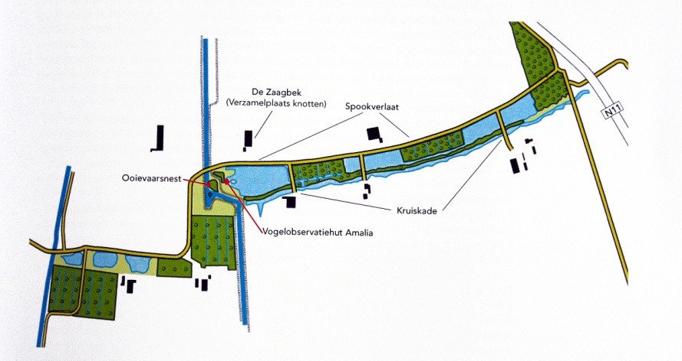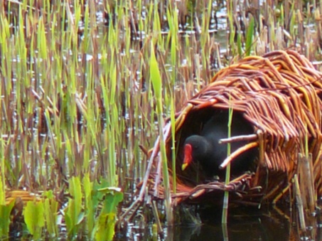
Onderzoeksgebied Spookverlaat/Kruiskade, Hazerswoude, Sovon 4716. Waterhoen nabij de Amaliahut, maar niet op de broedplaats.
Vervolgens een blik op enkele zwerfvogelsoorten, te beginnen met de Houtduif. Deze soort is geen zuivere standvogel, maar zwerft rond in zowel de eigen broedregio als door ons land maar ook wel daarbuiten, dit zou kunnen worden betiteld als “licht nomadisch gedrag buiten de broedtijd”. Waar voldoende zaadvoedsel is, kan men de soort aantreffen. Het jaargemiddelde in ons onderzoeksgebied staat op 20,1 en er blijkt sprake te zijn van flinke schommelingen in de broedvogelpopulatie. Dit laat de volgende cijferreeks ook wel zien: 1995-21, 1999-30, 2004-18, 2008-13, 2010-9, 2011-9, 2012-15 en 2013 17. Vanaf 2008 is er voor het eerst een nestelend Havikenpaar aanwezig, wat duidelijk invloed heeft op het houtduivenbestand. Maar ook is er in de jaren 2009/2011 mogelijk sprake geweest van een ondertelling bij de inventarisatie. Daarom is er vanaf 2012 met meer accent op deze soort gelet.
De laatste te behandelen soort in deze categorie is de Rietgors. Ook dit is (buiten de broedtijd) een zaadetende zwerfvogel, die in het winterhalfjaar vaak met vooral allerlei vinkensoorten en leeuweriken is te vinden op stoppelvelden en korte ruige begroeiingen. Dit is ook de hoofdreden waarom de soort pas relatief laat in het broedseizoen aan de criteria van geldige territoriale waarnemingen voldoet: er wordt nog vaak en lang doorgetrokken door exemplaren op zoek naar een eigen territorium. In het gebied vertoont deze vogel een opvallend patroon van regelmatigheid in presentie, het langjarig gemiddelde staat op 6,1 territoria. Bekijken we de reeks in de tabel dan valt er eigenlijk alleen maar te melden dat de laagste jaarlijkse vaststelling staat op 4 territoria (1x in 2008), verder 3x 5 vestigingen (1995, 2007, 2009), maar daarentegen ook tweemaal 7 presenties (2001 en 2012) en twee keer 8 (1997 en 1998). Kortom, toch eigenlik wel een behoorlijk toonbeeld van regelmaat!
Dan nu een overstapje naar de korteafstandstrekkers, een groepje van maar vier soorten.
Deze keer wordt de Tjiftjaf eruit gelicht,maar wel gekoppeld aan twee andere soorten. De jaarreeks geeft aan dat deze soort in vergelijking met de categoriegenoten Zwartkop en Vink wat sneller aan een territoriale opmars begon.
Eerst wat Tjiftjafcijfers op een rij: 1995-5, 1997-12, 2001-13, 2003-14, 2007-22, 2008-14, 2010-16, 2011-20, 2012-22, 2013-20.
Dezelfde jaartalcijfers Zwartkop: 1995-5, 1997-7, 2001-9, 2003-13, 2007-20, 2008-17, 2010-18, 2011-20, 2012-22, 2013-22.
Idem betreffende de Vink: 1995-3, 1997-9, 2001-4, 2003-9, 2007-22, 2008-16, 2010-20, 2011-21, 2012-20, 2013-19.
Opvallend is dat in 2007 de drie soorten allemaal tegelijkertijd voor het eerst 20 territoria vestigden. Ook dat in 2003 Tjiftjaf en Zwartkop ongeveer even talrijk waren, dat de Vink daar toen nog ruim onder zat maar dit vier jaar later helemaal had ingelopen. Opmerkelijk is ook, dat alle drie de soorten in 2008 in vergelijking met het voorgaande jaar zoiets als een dipje vertonen maar dit in 2011 alweer hebben hersteld. Het is interessant om dit wellicht later eens te nader onderzoeken. De laatste drie jaren (2011/2012/2013) blijft de stand stabiel met telkens rond 20 territoria bij iedere soort. Denkelijk heeft de habitat voor dit drietal haar maximale bezettingsmogelijkheden bereikt.
Tot slot de categorie van langeafstandstrekkers, die heen en weer reizen tussen enerzijds Afrika bezuiden de Sahara of het Arabisch Schiereiland en anderzijds hun Europese broedgebieden. De meeste soorten arriveren via westelijke en/of zuidelijke trekroutes, sommige vanuit meerdere richtingen en enkele anderen reizen (vrijwel) alleen langs de (zuid-)oostelijke trekwegen. Voorbeelden van deze laatste trekkers zijn de Bosrietzanger en gedeeltelijk de Spotvogel. Het is mede daardoor dat Nederland voor deze beide laatstgenoemde vogelsoorten aan de westrand van het broedareaal ligt, waardoor negatieve invloeden op de totale populaties daar (en dus ook bij ons) het snelst merkbaar zijn.
De Spotvogel staat op de Nederlandse Rode Lijst 2004 en dit is zichtbaar in de tabel. Na 1995 (8 territoria) maakte de soort jarenlang een duikeling (met zelfs tweemaal 0 en twee keer 1 vestigingen), waaraan pas in 2008 een einde kwam (toen 6 territoria). Sindsdien gaat de stand duidelijk op en neer, in de jaren 2010 t/m. 2013 stond de populatie op achtereenvolgens 3, 11, 5 en 9 territoria. Hoewel het langjarig gemiddelde op 4,4 staat, waren er in het recente verleden twee geweldig positieve uitschieters: 11 vestigingen in 2011 en 9 in 2013. Denkelijk heeft dit niet aan gunstige omstandigheden langs de oostelijke trekbaan gelegen, want de Bosrietzanger bleef tijdens de laatste vier jaren altijd onder diens gemiddelde van 5,2 ……. Het heeft er eerder van weg dat de activiteiten van de VWG commissie Landschapsbeheer zorgen voor meer geschikte habitat voor deze prachtig zingende vogelsoort, want juist in de boskavels waar enkele jaren flink werd uitgedund werd er (kort daarop) sprake van meer vestigingen.
Over de Bosrietzanger luidt het verhaal anders: de getallenreeks laat drie echte topjaren zien, namelijk 1995 en 2008 met allebei 9 en 2006 met 10 territoria. Daardoor is het jaargemiddelde duidelijk opgekrikt naar 5,2. Daarentegen waren er in 2003 en 2013 slechts 2 vestigingen. De oorzaak van de vaak lage en ook gemiddeld dalende presentie ligt hoogstwaarschijnlijk aan het krimpen van het areaal aan vochtige ruigten (geen echt ingrijpende grootschalige kap meer enerzijds en langzaam vorderende bosvorming in ruigtegebieden anderzijds).
Het langjarig gemiddelde bij de Kleine Karekiet is 23,6 territoria. In 15 van de 19 onderzoeksjaren zat het aantal vestigingen daar niet ver van af. Uitschieters naar beneden waren 1995 (14) en 1997 (18), torenhoge scores sprongen eruit in 2006 (31) en 2011 (ook 31). De winter 2010/2011 was in het Sahelgebied vochtig, wat natuurlijk gunstig was voor de overlevingskansen bij de overwinteraars aldaar. De Amaliaplas (zie hieronder) is bijna altijd een relatief belangrijke vestigingsplek voor deze soort en dus ook een goede waarnemingslocatie. Maar ook: er sneuvelt daar – te zien vanuit de vogelhut – weleens een oudervogel (tijdens een voedseltransport) in de klauwen van een Sperwer!
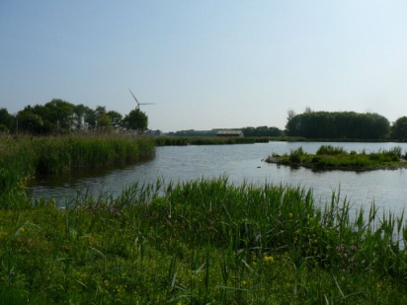 ← Amaliaplas, gezien vanuit de observatiehut “Amalia” Toegang naar de “Amaliahut” → 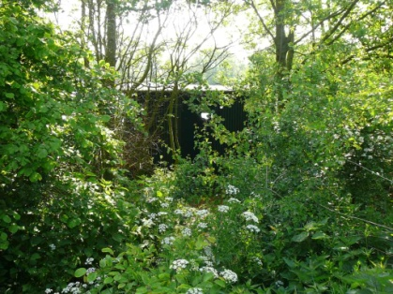

Ook de Spotvogel vertoonde in 2011 een recordaantal territoria (zie hiervoor), net als trouwens de Rietzanger (7). Het andere Kleine Karekiet-topjaar 2006 was in het onderzoeksgebied ook gunstig voor de Koekoek (3) en Bosrietzanger (zelfs 10), maar weer niet voor de overige zonet genoemde soorten. En zo valt er op allerlei fronten voor geïnteresseerden meer dan genoeg te ontleden …….
Tot slot wat attentie gevraagd voor de Fitis, een liefhebber van open gebieden met struiken, bos(randen) met onderbegroeiing en vergelijkbare habitatvormen. Speciale eisen stelt deze soort verder eigenlijk niet. In zekere zin kun je deze soort daarom definiëren als een pioniersvogel in struik- en bosgebieden.
In de eerste helft van de broedvogelinventarisatieperiode (de jaren 1995/2003) liggen de jaarlijkse territoria-aantallen bijna allemaal hoger dan die tijdens de tweede helft (tijdvak 2004/2013). De gemiddelden in beide periodes verschillen dan ook aanzienlijk: 12,3 tegen 6,9; het 19-jarig gemiddelde staat uiteindelijk op 9,5. De hoogste aantallen in de beginhelft waren 16 (1996), 15 (1995) en 14 (2001), die in de tweede helft 10 (2006 en 2013), 9 (2007) en 8 (2009 en 2011); dit zijn per tijdvak toch wel aanzienlijke verschillen. De laagste hoeveelheden: 9 (1997) en 11 (1998, 1999 en 2003) in de eerste tijdvakhelft respectievelijk 4 (2008, 2010 en 2012) en 5 (2004) in de tweede periode laten relatief grote verscheidenheid zien in de twee tijdvakken. De meest voor de hand liggende verklaring is het ouder worden van de bosjes, met als voornaamste gevolg langzamerhand meer dichtgroeien plus minder lichtinval en mede daardoor een minder aanwezige struiklaag.
Landschapsbeheer in de vorm van fors uitdunnen van bomen met als gevolg meer licht, meer bodembegroeiing en struikvorming kan daarom bij de Fitis meer vestigingen bewerkstelligen. Nader onderzoek aangaande de periodisering van het uitdunwerk en grootteverschillen in het aantal vogelterritoria per broedjaar aldaar kan wellicht meer duidelijkheid scheppen ………

Karteringen aangaande dit “Special-onderwerp”:
Gemakshalve verdelen we voor het inventariseren/rapporteren het onderzoeksgebied in zeven secties.
Tijdens het afwerken van de looprondes gebruiken we hiervoor zeven door onszelf ontworpen doorlopende kaartbladen en vullen deze in met de waargenomen soorten en de bijbehorende broedcodes.
In elk van de zeven hierop betrekking hebbende kaarten in een van de bijlagen van dit verslag heeft iedere trekvogelcategorie een eigen stippenkleur.
Er is daarbij gekozen voor alleen een weergave aangaande het broedseizoen 2013.
Zie hiervoor bijlage 3.

Hoofdstuk 9: Landschapsbeheer SBB/VWG in relatie tot de broedvogelstand
In het uitgebreide boekvormrapport over 2006 en voorgaande jaren (1995/2006) aan Staatsbosbeheer is een aantal keuzemogelijkheden voorgelegd en zijn aanbevelingen gedaan aangaande “broedvogels en beheer”. Ook in latere jaren is via rapportages als deze hieraan regelmatig wat aandacht besteed.
Dit alles met het oogmerk om met meer succes bepaalde broedvogelsoorten te bewegen hun voortplantingsactiviteiten in het gebied te activeren. Of om aan meer broedvogels in dunner bevolkte delen binnen het gebied mogelijk ook wat meer verantwoorde vestigingskansen te bieden. Verder is het dan wellicht zelfs mogelijk bepaalde soorten voor uitsterven in het gebied te behoeden.
Sinds lange tijd is er regelmatig hierover contact tussen de VWG-mensen van Landschapsbeheer en die van Broedvogelinventarisatie aangaande landschapsbeheer in combinatie met vogelrijkdom. Ter informatie en ondersteuning krijgt de commissie Landschapsbeheer daarom jaarlijks dit verslag op CD in duplo aangereikt. Mede als gevolg hiervan worden bij de halfjaarlijkse besprekingen met Staatsbosbeheer aangaande de plannen m.b.t. het Landschapsbeheer in het onderzoeksgebied steeds meer (ook) de broedvogelinventarisaties betrokken. Dit bevordert ook de intussen steeds “breder wordende” benadering door SBB tijdens de besprekingen en oriëntatierondes met “Landschapsbeheer”, zodat er regelmatig een aantal sterk vogelgerelateerde ideeën wordt opgenomen in de werkplanning voor de knotseizoenen.
Intussen is in de knotseizoenen sinds vooral 2007/2008 tot op heden in allerlei met SBB afgesproken plekken flink wat fors en ingrijpend onderhoudswerk gedaan. Zowel bijvoorbeeld het creëren van hakhoutbosjes als het veroorzaken van stormschades alsook op kleinere en grotere schaal “ringwerk” kwamen en komen regelmatig aan hun beurt.
Dit onder het motto dat flinke uitdunningen en het creëren van faseringen in de vegetatielagen een duidelijke aanzet geven tot het doordringen van meer lucht en licht. Daardoor wordt de groei van (meer) mos-, kruid- en struiklaagvegetatie gestimuleerd. Dit is dan weer gunstiger voor een gevarieerdere en talrijkere vogelbevolking, o.a. door meer insectenrijkdom. De drie foto’s hieronder bewijzen enkele positieve resultaten aangaande de uitvoeringswerkzaamheden van degenoemde beheersuitgangspunten.

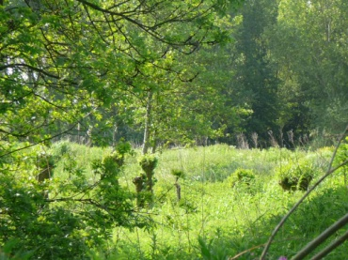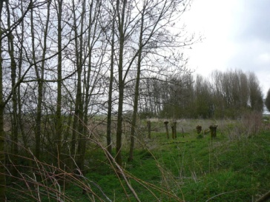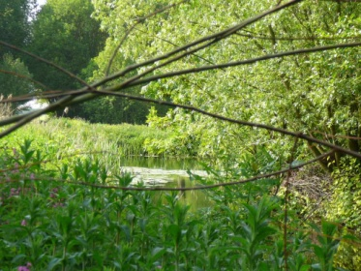
Ook aangaande het vorige en het nu aan de gang zijnde “knotseizoen” is er veel met “Staatsbos” afgesproken. In ieder geval komt er in meerdere boskavels weer veel meer “ruimte voor lucht en licht”. Als het dan daarna loopt zoals (ongeveer) gewenst is betekent dat ook weer meer mogelijkheden voor de avifauna. Voor meer en recente informatie over de landschapsbeheerplannen kan gebruik worden gemaakt van het door de commissieleden van LB verspreide overzicht, dat iedere “knot(s)ter” jaarlijks krijgt. Belangstellenden kunnen hiervoor contact opnemen met mede-coördinator LB Ronald Klingers.
Via nadere informatie bij onze eigen VWG Commissie Landschapsbeheer kan per bosgebiedje en zelfs denkelijk vaak ook nog per boskavel desgewenst worden nagegaan of en zo ja wanneer er welke beheerswerkzaamheden zijn uitgevoerd. Na nader onderzoek kunnen er dan (deel-)populatiegevolgen aangaande welke broedvogelsoort dan ook op een rijtje worden gezet en mogelijk conclusies aangaande de relaties tussen beheer en vestiging worden getrokken. Desgewenst kan daarop in overleg met SBB al naar gelang de situatie meer, minder of in het geheel niet worden ingespeeld. Alleen jammer dat zulke onderzoeken zoveel (vrijwilligers-)tijd zouden gaan kosten ……..
Kortom: Landschapsbeheer en Broedvogelinventarisatie liggen in elkaars verlengde en hebben elkaar zeker nodig. Zowel aangaande communicatie, afspraken, planning en uitvoering m.b.t. het beheer van het onderzoeksgebied in/na overleg met Staatsbosbeheer en over de jaarlijkse broedvogelinventarisatie met rapportage. Een en ander natuurlijk afhankelijk van de beheersplannen van Staatsbosbeheer en de uitkomsten/aanpassingen daarvan.
Al met al tot besluit van dit onderdeel enkele intussen wel traditioneel geworden VWG-slogans: SSS = Samen Sturen Sterk, en: SOS = Samenwerking Ons Streven !!!
Hoofdstuk 10: Kartering
De soortkaarten aangaande de territoria/broedparen zijn digitaal via SOVON (autoclustering) vervaardigd n.a.v. de input die door het BVI team zelf is verzorgd.
Daarnaast geeft een zevendelige en zelf gemaakte kaartenset een totaalbeeld van de territoria/broedparen verdeeld over vier habitatcategorieën. Deze laatstgenoemde uitwerkingen maken de populatiedichtheid van de in een bepaald leefgebied thuishorende soorten en de soortenverspreiding zichtbaar. Hierdoor kan bijvoorbeeld inzicht worden verkregen in verstorende invloeden binnen het onderzoeksgebied en worden daarnaast mogelijkheden voor beheersmaatregelen en/of –ingrepen ter bevordering van de vogelstand bespreekbaar gemaakt. En wellicht zijn er meer factoren die op deze manier zichtbaar gemaakt en besproken kunnen worden.
Verder zit er deze keer een zevendelige kaartenset aangaande het broedseizoen 2013 bij met gegevens betreffende de “Special” in dit rapport: “Presentie van standvogels, zwerfvogels, korteafstandstrekkers en langeafstandstrekkers in 2013”.
In het volgende rapport over 2014 zal zo mogelijk natuurlijk weer een “Special” worden opgenomen. Over een periode van dan 20 inventarisatiejaren moet er toch ook wel weer een onderwerp gevonden kunnen worden om uit te diepen. We zullen zien …….. ook uw auteur is nu al razend benieuwd naar allerlei uitkomsten waarvan hij nu nog helemaal geen weet heeft!

Hoofdstuk 11: Brongegevens uit:
Eigen VWG-KH e.o. - rapportages “Broedvogelinventarisatie Spookverlaat/Kruiskade” over de jaren 1995 t/m. 2013.

Hoofdstuk 12: Slot
Ook tijdens het afgelopen broedseizoen 2013 beleefden de aan de inventarisatie meegewerkt hebbende Vogelwerkgroepleden [Bert van Eijk, Sjon van Santen, Leo van Soldt, Ingeborg Blommers, Geert-Jan van Beek en Gerard Brouwers (deze laatste alleen tijdens de late-avond- en nachtrondes)] weer veel gezelligheid, plezier en voldoening.
Natuurlijk kon ook de kennis van het vogelleven in meerdere opzichten weer wat worden aangescherpt en uitgebreid.
Ook de verslaglegging is een bron voor kennisvermeerdering (meten is weten …..), uitdiepen (de z.g. jaarlijkse special) en tevredenheid.
Dus stappen we vol goede moed en met veel plezier straks het alweer 20e (!!) broedvogelinventarisatieseizoen 2014 in.
Als dit uitvoerige verhaal (zijnde de op de al verstuurde Sovon-cluster-soortkaarten volgende toelichtende rapportage aan Staatsbosbeheer, SOVON en de eigen VWG) verkort in De Braakbal nummer 35-1 (februari 2013) te lezen is staan we daarvoor alweer in de starthouding ………
Toch wat nieuwsgierig geworden? Een keertje of meermalen zomaar meelopen ? In teamverband leren meewerken ?
Interesse in het bijbehorende inputwerk naar SOVON?(is beslist niet moeilijker dan het Vogelatlas-inputwerk!)
Geluidenkennis opdoen of opvijzelen ? Langzamerhand opleiden voor t.z.t. een eigen onderzoeksgebiedje ? Of toch liever gezelligheid combineren met natuurbeleving ?
Gezond buiten wandelen ? Karteren leren? Onverwachte vogelervaringen meemaken? Soms stevige maar tevens leerzame discussies aangaan?
Veldconditie opdoen (hekkenklimwerk? brandnetels trotseren? kruishoog gras doorwaden? allerlei struikelgevaren weerstaan?)
“Gehard” worden: kou lijden/nat worden/glijpartijen meemaken/brandnetel- en bramenprikkels voelen?
Ervaringen opdoen voor een betere vogelatlastelling? Of toch (ook) nog wat anders ?
Geen probleem, (bijna) alles kan, want op allerlei fronten is er erg veel en “allerlei”broedvogelinventarisatiebeleving in de aanbieding!!!
Neem bij iedere minieme interesse, maar ook bij allerlei twijfels in elk geval vooral contact op met de VWG-coördinator Broedvogelinventarisatie/Monitoring,tevens teamleider broedvogelinventarisatie Spookverlaat/Kruiskade: Bert van Eijk (071-5893006, e-mail: bert.vaneijk@hetnet.nl , of anders rechtstreeks via de VWG-activiteiten).
Hoofdstuk 13: toegift, en wat voor een!: De Wilck
Het SBB-natuurgebied Kruiskade/Spookverlaat geldt voor de VWG zelf als het oudste kern-werkgebied van de vereniging.
Kerngebied nummer twee, en niets meer of minder, is het SBB-weidevogelreservaat tevens (Europees Vogelrichtlijn- en ) Natura 2000-gebied “De Wilck” (120 ha).
Ook hier worden door enthousiaste leden van onze vereniging (al vanaf het jaar 2000, dus nu bijna ook al 15 jaar!) jaarlijks de broedvogels geïnventariseerd.
Verder wordt er in het winterhalfjaar intensief geteld op gastvogels aldaar, wat van eminent belang is voor de internationale status van het gebied (met name aangaande vogelsoorten als Kleine Zwaan en Smient). Het gebied wordt zowel praktisch als indirect ook bestuurlijk continu bewaakt, met name door de Wetlandwacht van en voor Vogelbescherming Nederland, Cor Kes, een competent en allround lid van het allereerste uur van onze eigen VWG!!
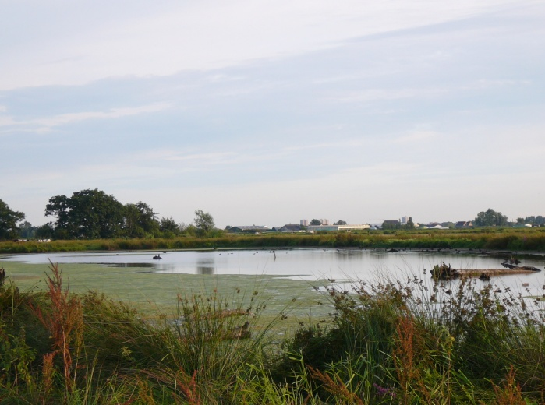 Wilckplasje bij vallende avond
De broedvogelinventarisatie gebeurt op een ietwat andere (broedvogeltel-)manier dan bij het Spookverlaat, namelijk volgens de instructies /richtlijnen van het Landelijk Weidevogelmeetnet. Maar aangaande de uiteindelijke uitkomsten en het landelijke gebruik ervan maakt het niet uit in vergelijking met bijvoorbeeld het BMP-project, alles telt evenredig mee! De landelijke wintertellingen, waaraan de VWG ook flink meewerkt, stoelen op een heel ander stramien maar zijn ook vanwege de bijzondere en internationale betekenis van groot belang en worden meeberekend bij allerlei belangrijke projecten als bijvoorbeeld de Nederlandse en Europese Vogelatlassen!!!
Hierin geïnteresseerde verenigingsleden of andere belangstellenden kunnen desgewenst voor informatie terecht bij de teamleider inventarisaties en tevens Wetlandwacht voor en van Vogelbescherming Nederland aangaande dit gebied: Cor Kes (contactgegevens: zie www.vogelsrijnwoude.nl of ons verenigingsblad “De Braakbal”). Voor andersoortige tellingen, neem contact op met Ko Katsman)contatgegevens, zie www.vogelsrijnwoude of ons verenigings-kwartaalblad `De Braakbal`)
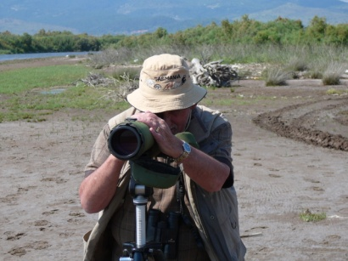
tekst, lay-out en foto’s van deze rapportage: Bert van Eijk, namens de VWG K/H e.o. (© 2013)

